PERLINDUNGAN KONSUMEN TERHADAP IKLAN
GAME ONLINE YANG TIDAK SESUAI DENGAN KRITERIA OLEH PELAKU USAHA ( STUDI KASUS TERHADAP IKLAN GAME ONLINE TREE AND FISH)

SKRIPSI

Oleh :
AULIA BIMAHENDRA
No Mahasiswa : 16410162

PROGRAM STUDI HUKUM PROGRAM SARJANA
FAKULTAS HUKUM
UNIVERSITAS ISLAM INDONESIA
YOGYAKARTA
2023
PERLINDUNGAN KONSUMEN TERHADAP IKLAN
GAME ONLINE YANG TIDAK SESUAI DENGAN KRITERIA OLEH PELAKU USAHA ( STUDI KASUS TERHADAP IKLAN GAME ONLINE TREE AND FISH)


SKRIPSI

Diajukan Untuk Memenuhi Persyaratan Guna Memperoleh
Gelar Sarjana (Strata-1) Pada Fakultas Hukum
Universitas Islam Indonesia
Yogyakarta

Oleh :
AULIA BIMAHENDRA
No Mahasiswa : 16410162

PROGRAM STUDI HUKUM PROGRAM SARJANA
FAKULTAS HUKUM
UNIVERSITAS ISLAM INDONESIA
YOGYAKARTA
2023

LEMBAR PENGESAHAN PEMBIMBING
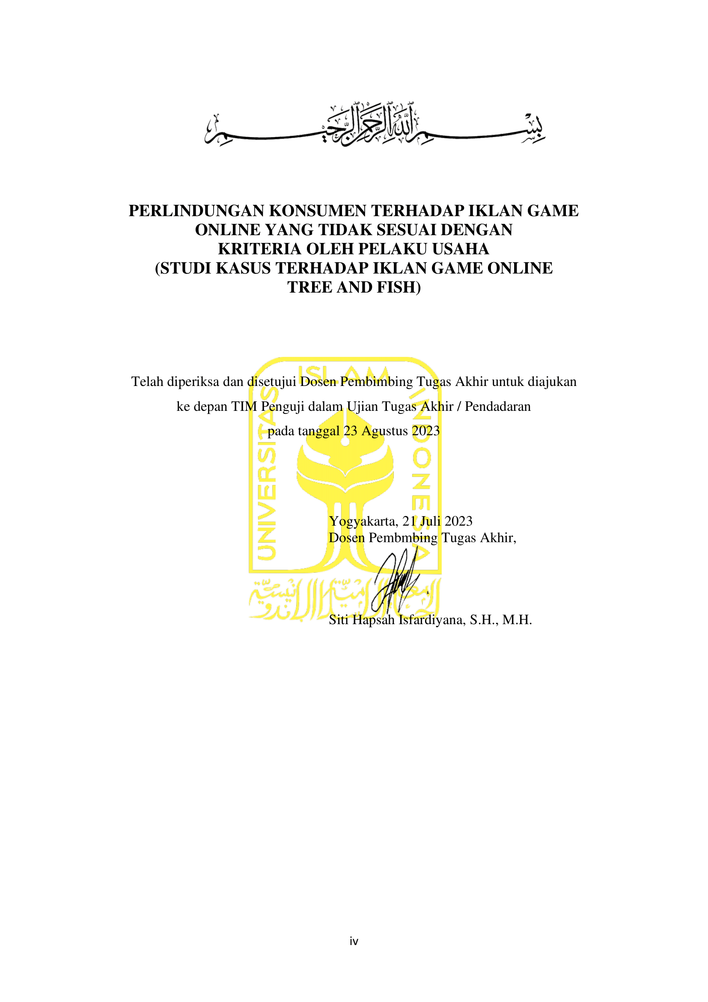

LEMBAR PENGESAHAN PENGUJI
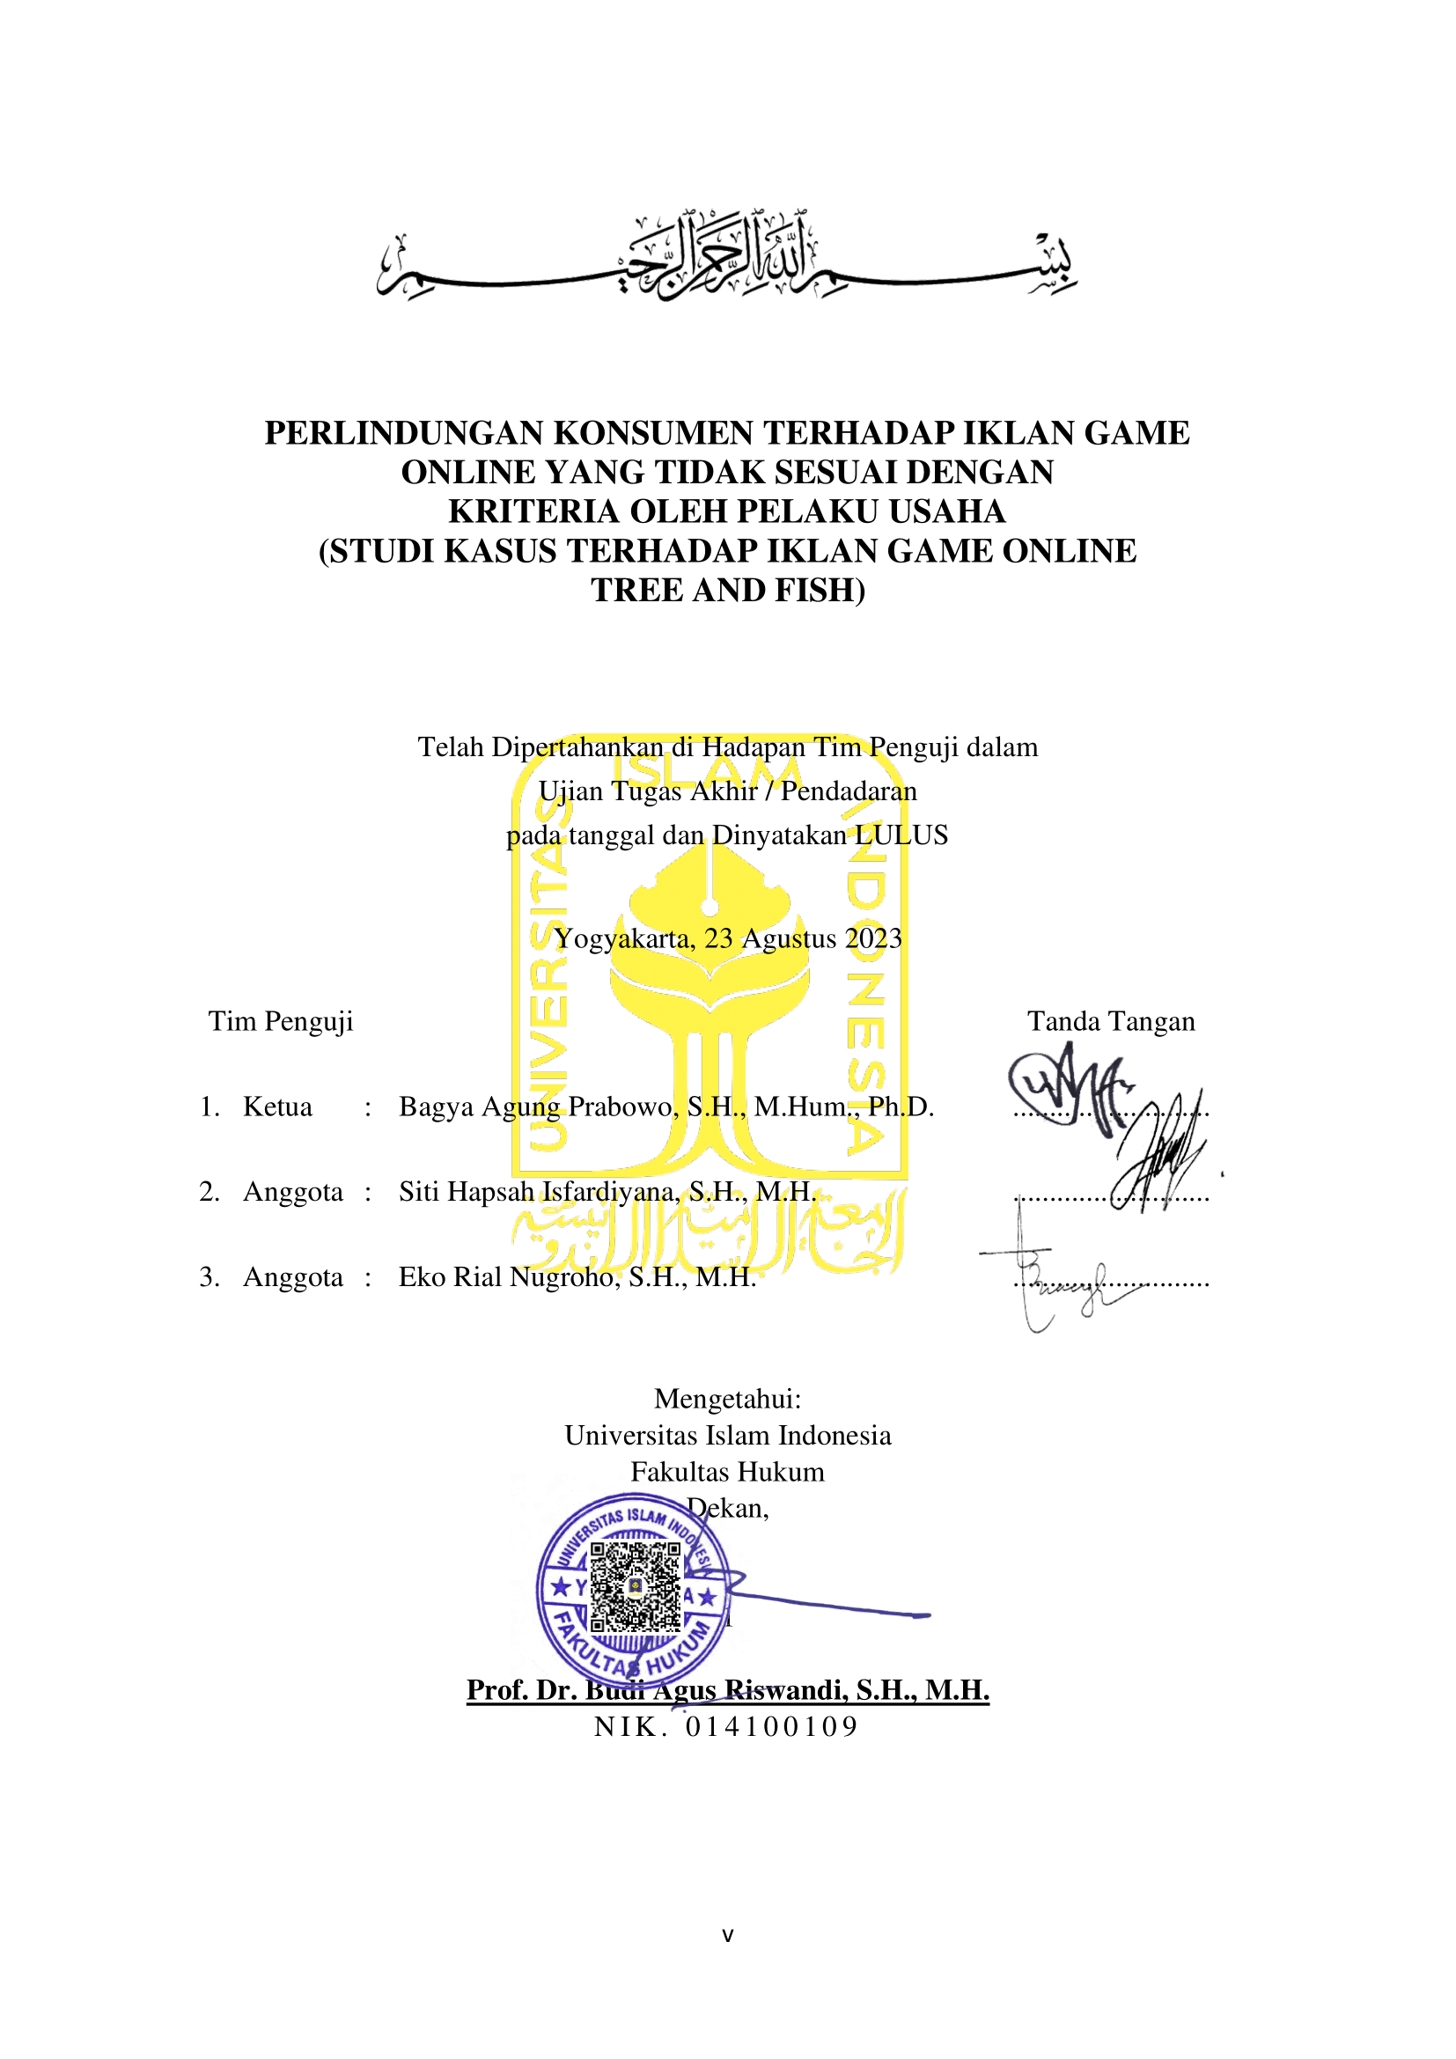
SURAT PERNYATAAN ORISINALITAS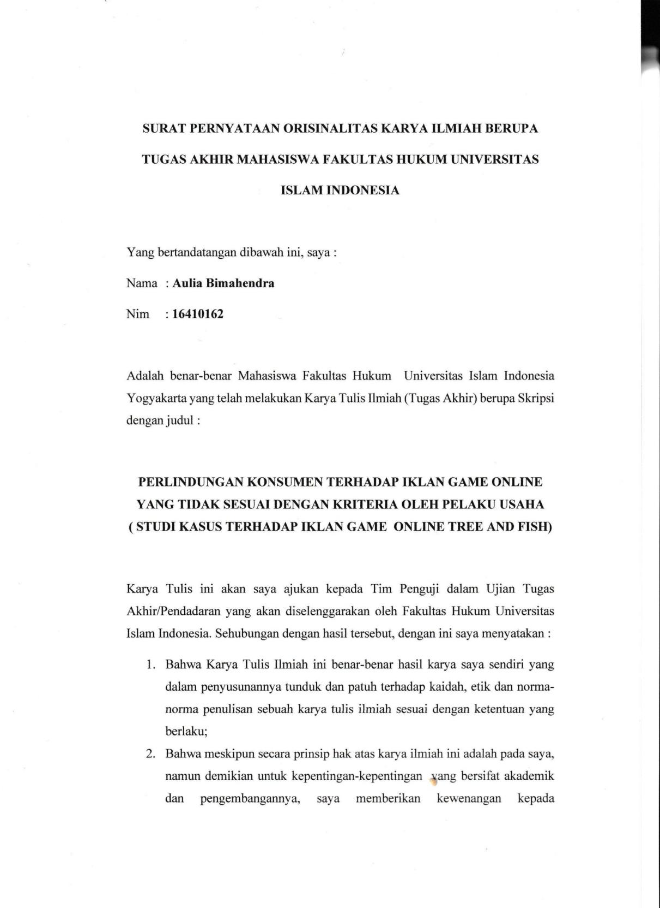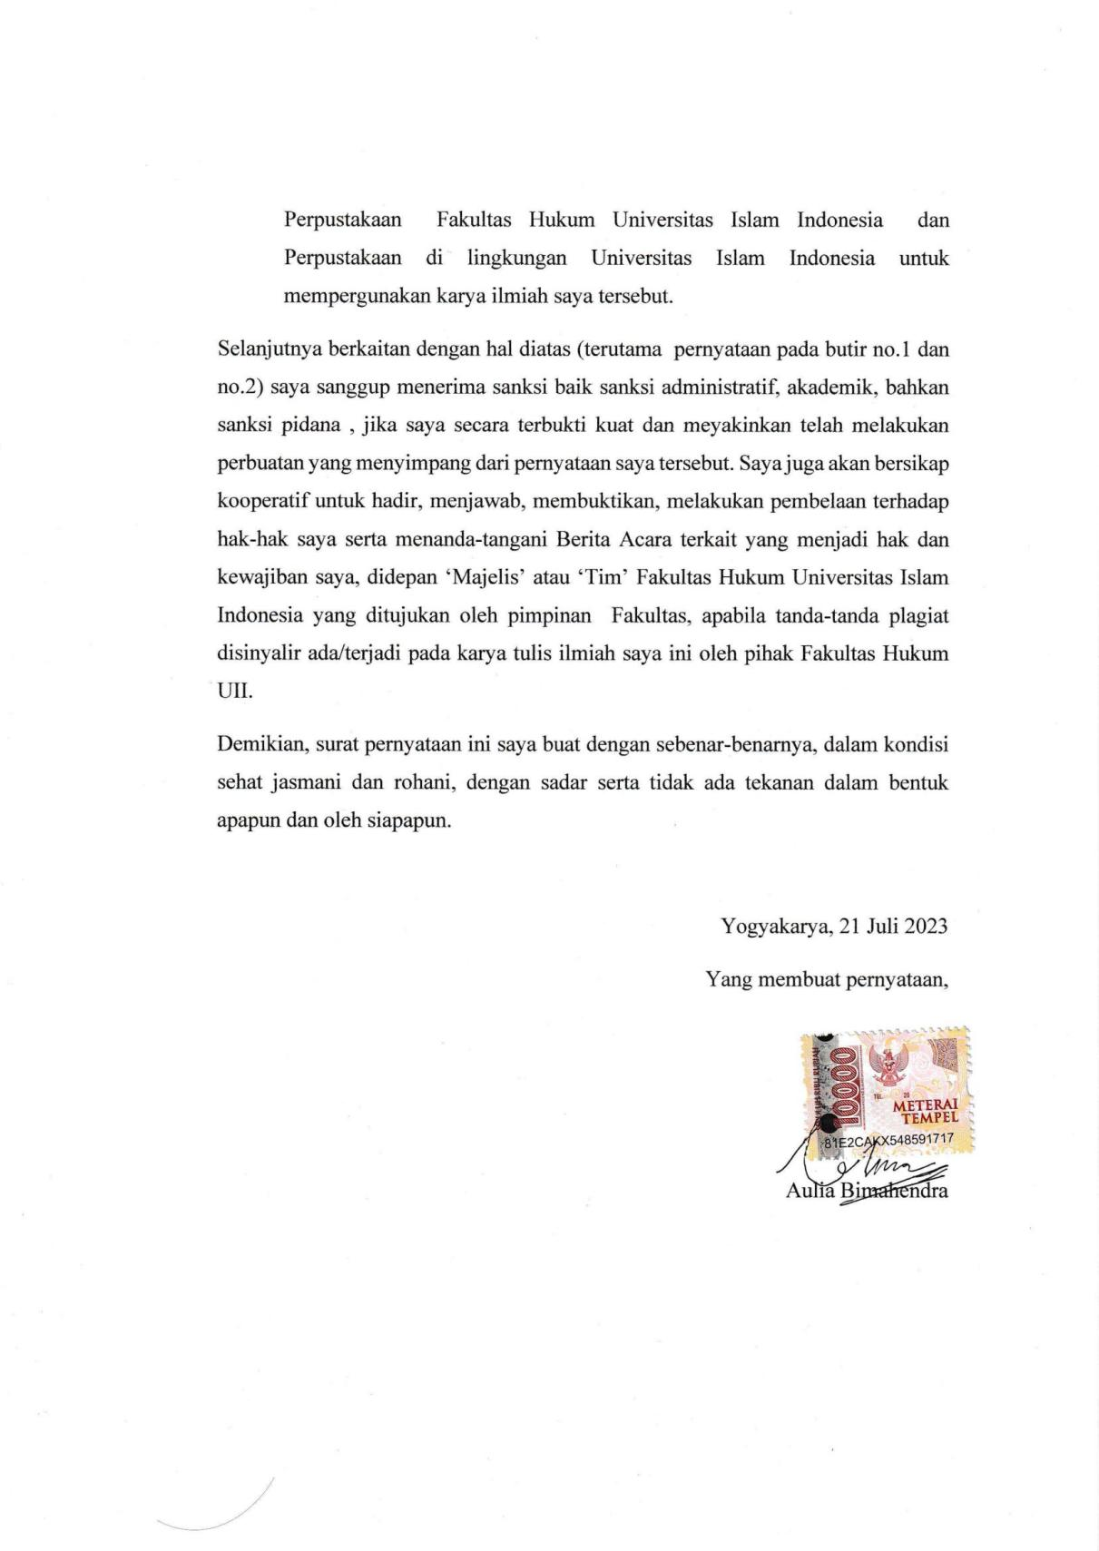

CURRICULUM VITAE
- Nama Lengkap : Aulia Bimahendra
- Tempat Lahir : Kendari
- Tanggal Lahir : 29 Maret 1998
- Jenis Kelamin : Laki-Laki
- Golongan Darah : O
- Alamat Terakhir : Jl.Imogiri Barat No. 39 Sewon
Bantul Yogyakarta
- Alamat Asal : Jl. Martadinata Rt.25 Mekarsari
Balikpapan Kalimantan Timut
- Identitas Orang Tua / Wali
- Nama Ayah : Rachmad
Pekerjaan Ayah : PNS (sudah pensiun)
- Nama Ibu : Erna Rachmawati
Pekerjaan Ibu : PNS (sudah pensiun)
- Alamat : Jl. Martadinata Rt.25 Mekarsari
Balikpapan Kalimantan Timut
- Riwayat Pendidikan
- SD : SD Negeri 013 Balikpapan Tengah
- SMP : SMP Patra Dharma 2 Balikpapan
- SMA : SMA Patra Dharma Balikpapan
- Organisasi :
  - Pramuka SMP Patra Dharma 2 Balikpapan
  - PMR SMA Patra Dharma Balikpapan
  - FKPH FH UII sebagai bagian dokumentasi

Yogyakarta, 19 Juli 2023
Yang Bersangkutan,

(Aulia Bimahendra)
NIM. 16410162

HALAMAN MOTTO

Gagal ataupun tidak, yang penting maju dan coba dulu

KATA PENGANTAR

Assalamu’alaikum Warrahmatullahi Wabarakatuhu
Alhamdulillahirabil alamin, puji dan syukur atas rahmat, karunia dan rezeki yang telah dilimpahkan oleh Allah S.W.T yang Maha Pengasih lagi Maha Penyayang. Tak lupa shalawat serta salam tercurahkan kepada Nabi Muhammad S.A.W. Serta doa dan dukungan dari orang-orang tercinta hingga akhirnya penulis dapat menyelesaikan tugas akhir ini dengan judul “PERLINDUNGAN KONSUMEN TERHADAP IKLAN GAME ONLINE YANG TIDAK SESUAI DENGAN KRITERIA OLEH PELAKU USAHA ( STUDI KASUS TERHADAP IKLAN GAME ONLINE TREE AND FISH)”.
Skripsi ini disusun sebagai salah satu syarat untuk memperoleh gelar Sarjana Hukum Strata-1 (S1) Fakultas Hukum Universitas Islam Indonesia. Hambatan yang dialami penulis selama menulis skripsi ini dapat dilalui berkat rahmat-Nya serta dukungan dari orang-orang terdekat penulis. Penulis menyadari bahwa tanpa adanya dukungan tersebut penulis tidak akan sampai pada titik ini. Selain itu, skripsi ini masih terdapat kelemahan dan kekurangan dalam penulisannya.
Penulis dalam menyusun serta menyelesaikan penulisan hukum ini, banyak mendapat bimbingan keilmuan, pengarahan maupun petunjuk, bantuan serta dukungan dari berbagai pihak. Oleh karena itu penulis mengucapkan terimakasih yang sebesar-besarnya kepada:
  - Allah SWT yang Maha Pengasih lagi Maha Penyayang, yang senantiasa melihpakan segala rahmat serta karunianya kepada penulis.
  - Dr. Budi Agus Riswandi, S.H., M.Hum. selaku Dekan Fakultas Hukum Universitas Islam Indonesia
  - Siti Hapsah Isfardiyana, S.H., M.H. selaku Dosen Pembimbing Tugas Akhir yang telah memberikan bimbingan, nasihat dan saran kepada penulis dengan penuh kesabaran serta ketulusan hati selama penyusunan skripsi ini selesai.
  - Bapak dan Ibu yang selalu mendoakan dan memberikan dukungan sepenuhnya kepada penulis.
  - Sahabat-sahabat penulis yang selalu membawa energi positif kepada penulis.
  - Tim Jaringan dan Informasi FKPH, yang selalu memberi dukungan semangat dan moral kepada penulis.
  - Keluarga besar FKPH yang selalu mendukung penulis dan memberikan banyak pengalaman serta ilmu yang bermanfaat.
  - Seluruh pihak yang telah ikut membantu penulis dalam penyusunan tugas akhir ini.

Semoga penulisan skripsi ini dapat memberikan manfaat bagi masyarakat dan pihak pihak lain. Atas perhatiannya penulis ucapkan terimakasih.
Wassalamu’alaikum Wr. Wb.
Yogyakarta, 19 Juli 2023
Penulis,

Aulia Bimahendra

DAFTAR ISI

LEMBAR PENGESAHAN PEMBIMBING iii
LEMBAR PENGESAHAN PENGUJI iv
SURAT PERNYATAAN ORISINALITAS v
CURRICULUM VITAE vii
HALAMAN MOTTO viii
KATA PENGANTAR ix
DAFTAR ISI xii
ABSTRAK xiv
BAB I
PENDAHULUAN
A. Latar Belakang Masalah 1
B. Rumusan Masalah 8
C. Tujuan Penelitian 8
D. Orisinalitas Penelitian 9
E. Kerangka Teori 12
F. Metode Penelitian 17
G. Sistematika Penulisaan 19
BAB II
TINJAUAN UMUM TENTANG PERLINDUNGAN KONSUMEN DAN IKLAN
A. Perlindungan Konsumen 20
1. Pengertian 20
2. Hak dan Kewajiban Konsumen 22
3. Hak dan Kewajiban Pelaku Usaha 24
B. Iklan 26
C. Perlindungan Konsumen Dalam Islam 29
BAB III
PERLINDUNGAN HUKUM TERHADAP KONSUMEN TENTANG IKLAN GAME ONLINE TREE AND FISH YANG TIDAK SESUAI DENGAN KRITERIA PELAKU USAHA
A. Perlindungan Konsumen Terhadap Iklan Game Tree and Fish yang Tidak Sesuai Dengan Kriteria Pelaku Usaha 32
B. Pertanggungjawaban Hukum Pelaku Usaha Terhadap Iklan Game Tree and Fish yang Tidak Sesuai Dengan Kriteria Pelaku Usaha 53
BAB IV
PENUTUP
A. Kesimpulan 70
B. Saran 70
DAFTAR PUSTAKA 71

ABSTRAK
Iklan online merupakan cara pemasaran yang cukup banyak dipakai saat ini, khususnya dalam pemasaran produk game secara online . pemasaran melalui iklan online ini dinilai efektif dalam menjangkau calon pembeli karena sifatnya yang fleksibel dan meluas, namun seringkali dalam mengiklankan game secara online umtuk menjangkau calon pembeli yang luas, iklan yang ditampilkan justru berbeda baik fungsi serta tujuannya dengan produk game sesungguhnya. Game tree and fish merupakan permainan yang diproduksi oleh Qhei Mobile yang pemasarannya menggunakan iklan online dengan memasarkan produk berupa game yang hanya dengan mendownloadnya bisa mendapatkan hadiah jutaan rupiah. Iklan yang ditayangkan melalui google Ads ini diduga melanggar ketentuan ketentuan mengenai kewajiban serta larangan bagi pelaku usaha berdasarkan Undang-Undang Nomor 8 Tahun 1999 tentang Perlindungan Konsumen
Penelitian ini bertujuan untuk menganalisis perlindungan konsumen serta pertanggugnjawaban pelaku usaha terhadap iklan game tree and fish yang tidak sesuai kriteria pelaku usaha. Penelitian ini termasuk dalam penelitian empiris dengan menggunakan fakta-fakta yang ada melalui pengamatan langsung, dianalisis menggunakan peraturan perundang-undangan yang terkait dengan Perlindungan Konsumen. Sebagai kesimpulan, Perlindungan Konsumen masih dirasa lemah disebabkan kurangnya penegakan hukum untuk melindungi hak konsumen sebagaimana diatur dalam UUPK serta pelaku usaha tidak memenuhi tanggungjawabnya secara hukum untuk mengganti kerugian yang diderita oleh konsumen. Saran yang dapat diberikan adalah untuk memperkuat penegakan hukum perlindungan konsumen oleh pemerintah serta pemenuhan ganti rugi oleh pelaku usaha atas kerugian yang diderita oleh konsumen.

Kata kunci:perlindungan konsumen, game, tidak sesuai,kriteria, pelaku usaha

BAB I

PENDAHULUAN
- Latar Belakang Masalah
Kemajuan teknologi membawa perubahan di berbagai sektor di seluruh dunia. Salah satu bentuk kemajuan teknologi adalah semakin berkembangnya game online. Dahulu game online hanya dapat dimainkan melalui komputer namun sekarang game online dapat juga diakses melalui smartphone. Pada tahun 2018, Emarketing, sebuah lembaga riset digital marketing, memperkirakan bahwa lebih dari seratus juta orang di Indonesia menggunakan smartphone secara aktif. Jumlah ini diperkirakan akan terus meningkat setiap tahun.
Banyaknya penguna smartphone berbanding lurus dengan jumlah orang yang memainkan game online. Menurut laporan dari We Are Social, Indonesia menjadi negara ketiga terbanyak dengan jumlah pemain video game di seluruh dunia. Laporan tersebut menyebutkan bahwa sebanyak 94,5% orang yang menggunakan internet di Indonesia dalam usia 16-64 tahun memainkan video game pada bulan Januari 2022. Semakin banyak orang yang memainkan game online, semakin beragam pula game online yang muncul. Agar dapat dikenal dan menarik minat masyarakat untuk memainkannya, perusahaan pemilik game online dalam hal ini studio game perlu melakukan kegiatan promosi. Salah satu bentuk kegiatan promosi yang sering dilakukan adalah dengan melalui iklan
Berdasarkan Kamus Besar Bahasa Indonesia, iklan adalah pesan yang diberikan untuk mempengaruhi dan mengajak banyak orang agar tertarik dengan produk atau layanan yang ditawarkan. Penggunaan iklan sebagai media promosi memiliki dampak besar bagi sebuah produk. Banyak produk yang sukses di pasaran karena iklan yang tepat. Tidak heran ketika suatu perusahaan menyediakan dana yang besar untuk memasarkan produk barunya kepada konsumen melalui media iklan.
Dalam mempromosikan produk, pelaku bisnis harus mengikuti prinsip-prinsip umum periklanan, yaitu:
- Iklan harus jujur, bertanggung jawab, dan tidak melanggar aturan hukum.
- Iklan tidak boleh membuat orang marah atau merasa hina serta merendahkan negara, agama, hukum adat budaya, dan golongan tertentu.
- Iklan harus didasarkan pada prinsip persaingan yang adil. Melakukan iklan dalam waktu yang singkat dapat membuat penjualan produk meningkat dengan cepat dan mendatangkan pendapatan yang tinggi bagi perusahaan.
Iklan yang baik haruslah memuat informasi yang benar, jujur, apa adanya, atau sesuai dengan kenyataan sebab mendapatkan informasi yang benar dan jujur adalah hak konsumen yang wajib diperhatikan oleh para pihak pelaku usaha dimanapun. Selain itu dalam menampilkan iklan haruslah mengikuti ketentuan-ketentuan yang diatur oleh aturan undang-undang agar menimbulkan hubungan ekonomi yang sehat antara pelaku usaha dengan konsumen.
Salah satu dasar hukum yang mengakomodir hak konsumen adalah Undang-Undang Nomor 8 Tahun 1999 tentang Perlindungan Konsumen (selanjutnya disingkat UUPK). Perlindungan Konsumen adalah segala upaya yang menjamin adanya kepastian hukum untuk memberi perlindungan kepada konsumen dengan tujuan:
- meningkatkan pengetahuan, kemampuan, dan kebebasan bagi konsumen untuk melindungi diri mereka sendiri.;
- meningkatkan harkat serta martabat konsumen dengan cara menghindari dampak buruk penggunaan barang dan/atau jasa.
- meningkatkan kemampuan konsumen untuk memilih, membuat keputusan, dan menuntut hak-haknya sebagai konsumen;
- menciptakan sistem perlindungan bagi konsumen yang jelas hukumnya, transparan dalam informasinya, dan mudah untuk mengakses informasi tersebut;
- meningkatkan kesadaran pelaku usaha tentang betapa pentingnya melindungi konsumen, sehingga mereka akan menjadi jujur dan bertanggung jawab dalam berbisnis; dan
- meningkatkan kualitas barang dan jasa untuk memastikan bisnis berjalan lancar dan juga untuk kepuasan dan perlindungan konsumen, termasuk dalam hal kesehatan, kenyamanan, keamanan, dan keselamatan.
Aturan mengenai perlindungan konsumen menjadi sangat penting baik bagi konsumen maupun bagi pelaku usaha. Hadirnya aturan perlindungan konsumen dapat mencegah timbulnya kerugian yang mungkin dialami oleh konsumen, selain itu dapat mencegah pelaku usaha melakukan kegiatan yang dilarang oleh hukum. Pada dasarnya tanpa adanya konsumen, pelaku usaha tidak dapat terjamin kelangsungan usahanya sebaliknya, tanpa hasil produksi dari pelaku usaha konsumen tidak dapat memenuhi kebutuhannya.
UUPK sebagai dasar hukum perlindungan terhadap konsumen menyatakan yang termasuk dalam hak-hak konsumen sebagaimans yang diatur dalam pasal 4 adalah:
- hak atas kenyamanan, keamanan, dan keselamatan dalam mengkonsumsi barang dan/atau jasa;
- hak untuk memilih barang dan/atau jasa serta mendapatkan barang dan/atau jasa tersebut sesuai dengan nilai tukar dan kondisi serta jaminan yang dijanjikan;
- hak atas informasi yang benar, jelas, dan jujur mengenai kondisi dan jaminan barang dan/atau jasa;
- hak untuk didengar pendapat dan keluhannya atas barang dan/atau jasa yang digunakan;
- hak untuk mendapatkan advokasi, perlindungan, dan upaya penyelesaian sengketa perlindungan konsumen secara patut;
- hak untuk mendapatkan pembinaan dan pendidikan konsumen;
- hak untuk diperlakukan atau dilayani secara benar dan jujur serta tidak diskriminatif;
- hak untuk mendapat kompensasi, ganti rugi, dan/atau penggantian, apabila barang dan/atau penggantian, apabila barang dan/atau jasa yang diterima tidak sesuai dengan perjanjian atau tidak sebagaimana mestinya; dan
- hak-hak yang diatur dalam ketentuan peraturan perundang-undangan lainnya.
Dalam prakteknya, seringkali ditemukan para pelaku usaha yang memasarkan produk tidak sesuai asas-asas maupun aturan periklanan dengan memuat informasi yang tidak benar agar orang lain bersedia memiliki produk mereka. Iklan-iklan tersebut seringkali memakai pernyataan sebagai berikut:
- pernyataan-pernyataan yang secara jelas salah (false). Misal menyebutkan adanya sesuatu yang sebenarnya tidak ada, atau menyebutkan tidak adanya sesuatu yang sebenarnya sesuatu itu ada dalam produk yang diiklankan.
- pernyataan yang salah untuk menjual barang atau produk.
Hal-hal tersebut mengakibatkan konsumen tidak mendapat hal yang semestinya mereka terima sebagaimana yang tertera pada iklan. Hal ini terjadi pada berbagai macam iklan produk, salah satunya produk game online. Banyaknya keuntungan yang diperoleh dari produksi game online membuat studio game, menyebarkan iklan yang tidak sesuai dengan produk dengan tujuan agar banyak orang memainkannya sehingga mendapatkan keuntungan yang banyak.
Salah satu game online yang menyebarkan iklan namun tidak sesuai dengan produknya ialah game tree and fish yang telah didownload sebanyak lima juta kali di playstore. Iklan game ini menyebutkan bahwa pemainnya akan mendapatkan uang sebesar Rp 1.000.000,00 (satu juta rupiah) dalam waktu singkat yang akan langsung dikirim ke akun permain yang memainkannya. Iklan tersebut juga menampilkan proses transfer uang secara langsung dan cepat ke akun pemain. Setelah mendownload dan memainkan game tersebut, pemain akan ditamplikan jumlah uang yang dihasilkan dari permainan tersebut, untuk menarik uang tersebut, pemain harus menonton sejumlah iklan yang ditetapkan dalam permainan, akan tetapi, dari banyak pemain yang memainkan game tersebut belum ada pemain yang dapat menarik langsung uang seperti yang diperjanjikan dalam ketentuan iklan game tersebut. Hal ini menjadi tidak sesuai dengan iklan game tersebut.
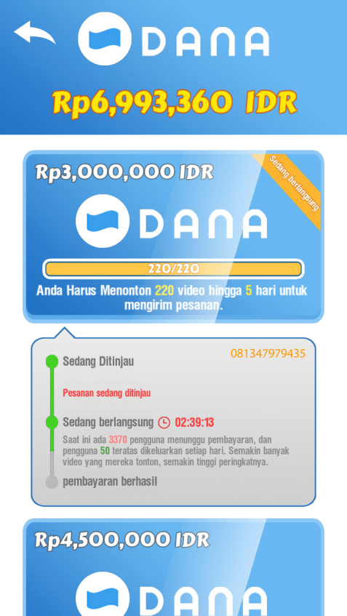
UUPK melarang adanya pengiklanan suatu barang dan/atau jasa dengan cara menjanjikan pemberian hadiah berupa barang dan/atau jasa lain secara cuma-cuma dengan maksud tidak memberikannya atau memberikan tidak sebagaimana yang dijanjikannya. Hal ini menimbulkan pertentangan antara das sein dengan das sollen, yang mana konsumen seharusnya dapat menikmati hadiah dalam game sebagaimana yang dijanjikan sesuai dalam pernyataan iklan namun kenyataannya terjadi ketidaksesuaian antara iklan dengan produk dan hadiah yang ditawarkan sehingga konsumen tidak mendapatkan hadiah sesuai dengan haknya karena pelaku usaha tidak menaati kriteria yang ditentukan dalam Undang-Undang.
Berdasarkan uraian diatas penulis tertarik untuk mengajukan penelitian mengenai “Perlindungan Konsumen Terhadap Iklan Game Online Yang Tidak Sesuai Kriteria Oleh Pelaku Usaha (Studi Kasus Terhadap Iklan Game Tree and Fish)” sebagai penelitian tugas akhir guna mendapat jawaban atas permasalahan tersebut.
- Rumusan Masalah
Berdasarkan uraian yang telah dipaparkan pada latar belakang diatas, diperoleh rumusan masalah yakni :
- Bagaimana perlindungan hukum konsumen terhadap iklan game online Tree and Fish yang tidak sesuai kriteria oleh pelaku usaha?
- Bagaimana pertanggungjawaban pelaku usaha terhadap iklan game online Tree and Fish yang tidak sesuai kriteria oleh pelaku usaha?

- Tujuan Penelitian
Berdasarkan rumusan masalah diatas, tujuan dari penelitan ini adalah untuk menganalisis :
- perlindungan konsumen terhadap iklan game tree and fish yang tidak sesuai kriteria pelaku usaha.
- Pertanggungjawaban pelaku usaha terhadap iklan game tree and fish yang tidak sesuai kriteria pelaku usaha.

- Orisinalitas Penelitian
Sebelum melakukan penulisan skripsi ini, penulis telah melakukan penulusuran kepustakaan. Oleh karenanya kebenaran dan keasliannya dapat penulis pertanggungjawabkan. Dari permasalahan serta tujuan yang ingin dicapai dalam penulisan skripsi ini, dapat dikatakan bahwa skripsi ini merupakan karya orisinal. Adapun terdapat beberapa penelitan terkait perlindungan konsumen terhadap iklan yang tidak sesuai produk ataupun mengenai game online, namun memiliki perbedaan subjek dan objek hukum yang diteliti. Berikut penelitiannya:
Penulis  (Tahun) | Instansi | Judul | Kesimpulan
Rizky Amalia  Ananda  (2021) | Universitas Islam Negeri Syarif Hidayatullah | Perlindungan Hukum Terhadap Konsumen Tentang Iklan Produk di Media Sosial Yang Tidak Sesuai Kriteria Oleh Pelaku Usaha | Adanya informasi atau keterangan yang salah mengakibatkan konsumen merasa dirugikan karena hak-haknya tidak terpenuhi. Selain itu konsumen di negara-negara berkembang seringkali enggan beracara di pengadilan, karena tidak seimbangnya tuntutan kerugian dengan biaya, waktu, energi yang harus di keluarkan.
Muhammad  Luqman  Fauzan  (2020) | Universitas Islam Indonesia | Perlindugan Konsumen Dalam Jual Beli Akun Mobile Legend | Jual beli akun game online Mobile Legend telah memenuhi unsur jual beli dan dikatakan sah menurut hukum positif. Dari sisi Perlindungan Hukum bagi Konsumen jual beli akun game online Mobile Legend, terdpat hak memiliki, meminta ganti kerugian ataupun memiliki untuk melaporkan pelaku usaha yang melakukan kecurangan dalam transaksi jual beli akun game online Mobile Legend  .
Haris Wien  Saputra  (2018) | Universitas Islam Indonesia | Perlindungan Hukum Bagi Konsumen Terhadap Iklan Yang Menyesatkan | Perlindungan hukum bagi konsumen terhadap iklan yang menyesatkan masih lemah. Hal tersebut dikarenakan belum ada peraturan undang-undang yang secara khusus mengatur iklan yang dapat digunakan sebagai pedoman oleh pelaku usaha. Masih banyak dijumpai hak konsumen yang tidak dipenuhi oleh pelaku usaha salah satunya hak atas informasi yang benar, jelas dan jujur selain itu masih sedikit konsumen yang menerima ganti rugi dengan adanya iklan yang menyesatkan.

- Kerangka Teori
- Perlindungan Konsumen

Perlindungan konsumen adalah cara untuk melindungi konsumen dengan memastikan bahwa ada undang-undang yang jelas dan memberikan perlindungan kepada mereka. Hukum perlindungan konsumen merupakan salah satu bagian dari hukum konsumen yang lebih luas. Secara sederhana, hukum perlindungan konsumen adalah bagian dari hukum yang mengatur dan melindungi kepentingan konsumen. Perlindungan hukum yang diberikan kepada konsumen merupakan kerja sama antara konsumen, pelaku usaha, dan pemerintah untuk membuat aturan yang melindungi hak-hak konsumen. Upaya untuk memberikan perlindungan konsumen tersebut dilakukan dalam rangka untuk meningkatkan harkat dan martabat konsumen, sehingga pada tahap akhir akan terwujud keseimbangan perlindungan kepentingan antara konsumen dan pelaku usaha. Pasal 4 UUPK menyebutkan hak-hak konsumen antara lain:
- hak atas kenyamanan, keamanan, dan keselamatan dalam mengkonsumsi barang dan/atau jasa;
- hak untuk memilih barang dan/atau jasa serta mendapatkan barang dan/atau jasa tersebut sesuai dengan nilai tukar dan kondisi serta jaminan yang dijanjikan;
- hak atas informasi yang benar, jelas, dan jujur mengenai kondisi dan jaminan barang dan/atau jasa;
- hak untuk didengar pendapat dan keluhannya atas barang dan/atau jasa yang digunakan;
- hak untuk mendapatkan advokasi, perlindungan, dan upaya penyelesaian sengketa perlindungan konsumen secara patut;
- hak untuk mendapatkan pembinaan dan pendidikan konsumen;
- hak untuk diperlakukan atau dilayani secara benar dan jujur serta tidak diskriminatif;
- hak untuk mendapat kompensasi, ganti rugi, dan/atau penggantian, apabila barang dan/atau penggantian, apabila barang dan/atau jasa yang diterima tidak sesuai dengan perjanjian atau tidak sebagaimana mestinya;
- hak-hak yang diatur dalam ketentuan peraturan perundang-undangan lainnya.
Terlihat bahwa menjadi hak konsumen untuk memiliki barang sesuai informasi yang benar serta jaminan yang dijanjikan dilindungi oleh Undang-Undang. Berlakunya Undang-Undang Perlindungan Konsumen ini juga memberi hak kepada konsumen untuk menuntut haknya apabila konsumen merasa dirugikan oleh pelaku usaha. Pelaku usaha harus bertanggung jawab memberikan penggantian atau kompensasi jika ada kerugian akibat penggunaan barang atau jasa yang mereka jual.
Hak-hak pelaku usaha pun juga diatur dalam Pasal 6 UUPK. Hal tersebut dimaksudkan agar konsumen juga memahami hak-hak produsen, sehingga diharapkan konsumen juga tidak merugikan pelaku usaha. Selain memiliki hak di dalam menjalankan usahanya, pelaku usaha juga memiliki beberapa kewajiban yang harus dilaksanakan. Kewajiban tersebut sebagaimana tercantum dalam Pasal 7 Undang-Undang Perlindungan Konsumen antara lain adalah:
- Beritikad baik dalam melakukan kegiatan usahanya;
- Memberikan informasi yang benar, jelas, dan jujur mengenai kondisi dan jaminan barang dan/atau jasa serta memberi penjelasan penggunaan, perbaikan, dan pemeliharaan;
- Memperlakukan atau melayani konsumen secara benar dan jujur serta tidak diskriminatif;
- Menjamin mutu barang dan/atau jasa yang diproduksi dan/atau diperdagangkan berdasarkan ketentuan standar mutu barang dan/atau jasa yang berlaku;
- Memberi kesempatan kepada konsumen untuk menguji, dan/atau mencoba barang dan/atau jasa tertentu serta memberi jaminan dan/atau garansi atas barang yang dibuat dan/atau yang diperdagangkan;
- Memberikan kompensasi, ganti rugi dan/atau penggantian atas kerugian akibat penggunaan, pemakaian dan pemanfaatan barang dan/atau jasa yang diperdagangkan;
- Memberikan kompensasi, ganti rugi dan/atau penggantian apabila barang dan/atau jasa yang diterima atau dimanfaatkan tidak sesuai perjanjian.
Berkaitan dengan permasalahan iklan atau promosi memang belum ada undang-undang yang mengatur khusus mengenai hal tersebut namun, ada beberapa Pasal dalam UUPK yang mengatur tentang periklanan atau promosi. Pasal yang mengatur mengenai iklan dalam UUPK antara lain Pasal 9, Pasal 10, Pasal 12, Pasal 13, Pasal 17, dan Pasal 20.
Secara tegas Bab IV UUPK melarang pelaku usaha untuk memasarkan produknya jika tidak sesuai janji yang dicantumkan dalam label, etiket, keterangan, iklan, atau promosi termasuk dalam pernyataan halal. UUPK adalah aturan khusus yang diterapkan pada peraturan yang sudah ada sebelumnya. Peraturan-peraturan lain tetap berlaku jika tidak secara spesifik diatur dalam UUPK serta tidak bertentangan dengan UUPK.
- Iklan

Iklan adalah struktur informasi serta komunikasi nonpersonal yang bersifat persuasif mengenai produk-produk (barang, jasa dan gagasan) oleh sponsor yang teridentifikasi melalui berbagai macam sarana. Iklan yang baik haruslah memuat informasi yang jelas dan lengkap serta tidak menyesatkan sesuai dengan produk yang ditawarkan. Mendapatkan informasi yang jelas dan lengkap sangat penting agar konsumen tidak tertipu oleh iklan yang bersifat menyesatkan dan menipu. Beberapa bentuk iklan yang mengandung unsur penyesatan dan penipuan antara lain:
- Iklan pancingan (bait and switch advertising) adalah jenis iklan yang sebenarnya tidak bermaksud untuk menjual produk yang ditawarkan. Tujuan utamanya adalah untuk menarik konsumen datang ke tempat usaha tersebut. Iklan ini menawarkan barang dengan harga khusus seperti diskon atau janji hadiah, tetapi penjual sebenarnya tidak berniat atau tidak mengikutinya dengan jumlah yang wajar. Konsumen kemudian menemukan bahwa iklan tersebut tidak sesuai dengan yang dijanjikan.
- Iklan menyesatkan (mock-up advertising). Klasifikasi iklan ini sedikit berbeda dengan iklan pancingan. Iklan jenis ini biasanya hanya ingin menunjukkan keampuhan suatu produk denganmelalui penggambaran yang berlebihan. Biasanya iklan seperti ini, jika ditayangkan di televisi, akan memberikan efek yang membuat kesan yang kuat. Dari fenomena yang kita lihat di atas, terlihat jelas bahwa informasi telah diubah sedemikian rupa sehingga menyembunyikan makna aslinya.
- Metode Penelitian
- Jenis Penelitian
Jenis penelitian yang dilakukan oleh penulis adalah penelitian normatif. Penelitian normatif adalah penelitian hukum dengan mengonsepsikan hukum sebagai sebuah norma yang kemudian akan dibenturkan dengan permasalahan yang ada.
- Pendekatan Penelitian
Pendekatan yang akan penulis gunakan dalam mengkaji permasalahan yang akan diteliti adalah pendekatan perundang-undangan dan kasus.
- Bahan Hukum
Bahan hukum yang akan digunakan penulis dalam mengkaji penelitian ini terbagi menjadi beberapa yakni:
- Bahan hukum primer, merupakan bahan hukum yang memiliki kekuatan hukum mengikat secara yuridis. Dalam hal ini, Undang-Undang dan Peraturan yang akan dipakai adalah
  - Kitab Undang-Undang Hukum Perdata.
  - Undang-Undang Nomor 8 Tahun 1999 tentang Perlindungan Konsumen.
  - Peraturan Menteri Perdagangan Nomor 50 Tahun 2020 tentang Ketentuan Perizinan Usaha, Periklanan, Pembinaan, dan Pengawasan Pelaku Usaha dalam Perdagangan Melalui Sistem Elektronik.
- Bahan hukum sekunder, merupakan bahan hukum yang tidak memiliki kekuatan hukum mengikat secara yuridis seperti buku dan hasil jurnal penelitian ilmiah yang terkait dengan penelitian.
- Bahan hukum tersier, merupakan bahan hukum yang digunakan untuk memberi petunjuk atau penjelasan mengenai bahan hukum primer dan tersier, adapun dalam penelitian ini bahan hukum tersier yang digunakan adalah Kamus Besar Bahasa Indonesia (KBBI) dan beberapa berita dari internet.
- Teknik Pengumpulan Bahan Hukum
Teknik pengumpulan bahan hukum yang penulis gunakan untuk menyelesaikan penelitian ini adalah dengan melakukan studi kepustakaan.
- Analisis Data
Teknik analisis data yang digunakan penlulis dalam menganalisis skripsi ini adalah dengan metode analisis kualitatif meliputi kegiatan pengklasifikasian data, editing, dan penyajian data dalam bentuk narasi.
- Sistematika Penulisaan
Penelitian ini akan disusun secara sitematik dalam 4 (empat) bab dengan tujuan untuk mempermudah pembaca dalam memperoleh informasi. Adapun secara garis besar penelitian akan diuraikan sebagai berikut:
BAB I, merupakan bagian pendahuluan yang bertujuan untuk memberikan gambaran mengenai latar belakang masalah, rumusan masalah, tujuan penelitian, orisinalitas penelitian, tinjauan pustaka, serta metode penelitian seperti apa yang akan digunakan penulis dalam mengkaji permasalahan.
BAB II, merupakan tinjauan pustaka yang berisi teori-teori mengenai perlindungan konsumen, mulai dari pengertian serta hak dan kewajiban masing-masing pihak, lalu iklan dan perlindungan konsumen menurut islam.
BAB III, berisi pembahasan mengenai perlindungan hukum konsumen terhadap iklan game online Tree and Fish serta pertanggungjawaban pelaku usaha terhadap iklan game online Tree and Fish yang tidak sesuai dengan kriteria pelaku usaha .
BAB IV, memuat kesimpulan dan saran dari hasil penelitian yang dilakukan oleh penulis menegnai masalah perlindungan konsumen terhadap iklan game online Tree and Fish yang tidak sesuai.

BAB II

TINJAUAN UMUM TENTANG PERLINDUNGAN KONSUMEN DAN IKLAN
- Perlindungan Konsumen
  - Pengertian
Pengertian mengenai Perlindungan Konsumen dapat dijumpai pada ketentuan umum pasal 1 ayat (1) UUPK yang menyatakan bahwa perlindungan konsumen adalah segala upaya yang menjamin adanya kepastian hukum untuk memberikan perlindungan kepada konsumen. Terkait dengan pengertian perlindungan konsumen, Mochtar Kusumaatmadja juga memberikan penjelasan lebih lanjut bahwa perlindungan konsumen merupakan keseluruhan asas-asas serta kaidah-kaidah hukum mengenai hubungan dan masalah antara berbagai pihak yang berkaitan dengan barang dan jasa dalam kehidupan masyarakat meliputi berbagai aspek hukum yang berkaitan dengan perlindungan konsumen. Aspek hukum dalam hal ini diartikan sebagai asas dan norma dimana salah satu bagian dari hukum konsumen ini adalah aspek perlindungannya.
Philipus M Hadjon mengemukakan dua teori hukum yang dapat diterapkan dalam menegakkan perlindungan konsumen yaitu teori perlindungan hukum represif dan preventif. Perlindungan hukum represif adalah perlindungan hukum yang digunakan untuk menghukum pelaku agar hukum yang sebenarnya yang biasanya ditegakkan di pengadilan dapat diterapkan. Perlindungan hukum preventif merupakan perlindungan hukum yang bertujuan untuk mencegah terjadinya suatu sengketa. Hukum perlindungan konsumen merupakan salah satu bagian dari hukum konsumen yang memuat berbagai asas-asas dan kaidah-kaidah yang memiliki sifat mengatur serta melindungi kepentingan konsumen agar mereka tidak mengalami kerugian akibat ulah produsen yang tidak bertanggung jawab atas barang dan/atau jasa yang diproduksi. Perlindungan konsumen adalah tentang memperhatikan kebutuhan manusia, sehingga semua orang di seluruh dunia, terutama di Indonesia, berharap agar ada peraturan hukum dan kepastian hukum yang melindungi konsumen yang merasa dirugikan agar hak-hak mereka terjamin. artinya, perlindungan konsumen adalah perangkat hukum yang dibuat oleh pemerintah untuk melindungi konsumen dari masalah dengan bisnis yang membuat mereka merasa dirugikan. Aturan ini memberikan kepastian hukum kepada konsumen dan memberikan perlindungan hukum jika terjadi sengketa.
  - Hak dan Kewajiban Konsumen
Istilah kata konsumen berasal dari Bahasa Inggris yaitu consumer atau dalam Bahasa Belanda consument/konsument. Secara sederhana, arti kata konsumen berarti orang yang menggunakan barang atau jasa yang dibuat oleh orang lain. UUPK juga telah memberikan pengertian Konsumen, yaitu setiap orang pemakai barang dan/atau jasa yang tersedia dalam masyarakart, baik bagi kepentingan sendiri, orang lain, maupun makhluk hidup lain dan tidak untuk diperdagangkan. Konsumen memiliki hak dan kewajiban yang diatur dalam peraturan Perundang-Undangan, Pasal 4 Undang-Undang tentang Perlindungan Konsumen menyebutkan hak-hak konsumen, antara lain:
- Hak atas kenyamanan, keamanan, dan keselamatan dalam mengkonsumsi barang dan/atau jasa;
- Hak untuk memilih barang dan/atau jasa serta mendapatkan barang dan/atau jasa;
- Hak atas informasi yang benar, jelas, dan jujur mengenai kondisi dan jaminan barang dan/atau jasa;
- Hak untuk didengar pendapat dan keluhannya atas barang dan/atau jasa yang digunakan;
- Hak untuk mendapatkan advokasi, perlindungan, dan upaya penyelesaian sengketa perlindungan konsumen secara patut;
- Hak untuk mendapatkan pembinaan dan pendidikan konsumen;
- Hak untuk diperlakukan atau dilayani secara benar dan jujur serta tidak diskriminatif;
- Hak untuk mendapatkan kompensasi, ganti rugi, dan/atau penggantian apabila barang dan/atau jasa yang diterima tidak sesuai dengan perjanjian atau tidak sebagaimana mestinya;
- Hak-hak yang diatur dalam ketentuan peraturan perundang-undangan lainnya.
Selain memperoleh hak tersebut, sebagai balance (keseimbangan) konsumen juga memiliki beberapa kewajiban. Adapun mengenai kewajiban konsumen yang dijelaskan dalam Pasal 5 Undang-Undang tentang Perlindungan Konsumen, yakni:
- Membaca atau mengikuti petunjuk informasi dan prosedur pemakaian atau pemanfaatan barang dan/atau jasa, demi keamanan dan keselamatan;
- Beritikad baik dalam melakukan transaksi pembelian barang dan/atau jasa;
- Membayar sesuai dengan nilai tukar yang disepakati;
- Mengikuti upaya penyelesaian hukum sengketa perlindungan konsumen secara patut.
Konsumen selain harus memperhatikan hak-haknya juga harus memperhatikan kewajiban yang harus dilakukan di dalam segala aktifitasnya dengan pelaku usaha. Kewajiban yang dimiliki oleh konsumen juga harus diperhatikan, karena hal tersebut sangat bermanfaat bagi kepentingan konsumen.
  - Hak dan Kewajiban Pelaku Usaha
Hak-hak pelaku usaha pun juga diatur dalam Pasal 6 UUPK. Hal tersebut dimaksudkan agar konsumen juga memahami hak-hak produsen, sehingga diharapkan konsumen juga tidak merugikan pelaku usaha. Hak-hak tersebut adalah :
- hak untuk menerima pembayaran yang sesuai dengan kesepakatan mengenai kondisi dan nilai tukar barang dan/atau jasa yang diperdagangkan;
- hak untuk mendapat perlindungan hukum dari tindakan konsumen yang beritikad tidak baik;
- hak untuk melakukan pembelaan diri sepatutnya di dalam penyelesaian hukum sengketa konsumen;
- hak untuk rehabilitasi nama baik apabila terbukti secara hukum bahwa kerugian konsumen tidak diakibatkan oleh barang dan/atau jasa yang diperdagangkan;
- hak-hak yang diatur dalam ketentuan peraturan perundang-undangan lainnya.
Selain memiliki hak di dalam menjalankan usahanya, pelaku usaha juga memiliki beberapa kewajiban yang harus dilaksanakan. Kewajiban tersebut sebagaimana tercantum dalam Pasal 7 UUPK antara lain adalah:
- Beritikad baik dalam melakukan kegiatan usahanya;
- Memberikan informasi yang benar, jelas, dan jujur mengenai kondisi dan jaminan barang dan/atau jasa serta memberi penjelasan penggunaan, perbaikan, dan pemeliharaan;
- Memperlakukan atau melayani konsumen secara benar dan jujur serta tidak diskriminatif;
- Menjamin mutu barang dan/atau jasa yang diproduksi dan/atau diperdagangkan berdasarkan ketentuan standar mutu barang dan/atau jasa yang berlaku;
- Memberi kesempatan kepada konsumen untuk menguji, dan/atau mencoba barang dan/atau jasa tertentu serta memberi jaminan dan/atau garansi atas barang yang dibuat dan/atau yang diperdagangkan;
- Memberikan kompensasi, ganti rugi dan/atau penggantian atas kerugian akibat penggunaan, pemakaian dan pemanfaatan barang dan/atau jasa yang diperdagangkan;
- Memberikan kompensasi, ganti rugi dan/atau penggantian apabila barang dan/atau jasa yang diterima atau dimanfaatkan tidak sesuai perjanjian.
- Iklan
Pengertian tentang iklan dapat dijumpai dalam berbagai sumber seperti pendapat para ahli, Peraturan Perundang-Undangan serta Etika Pariwara Indonesia. Rhenald Kasali menjelaskan bahwa iklan adalah pesan tentang produk yang disampaikan melalui media dan ditujukan kepada sebagian atau seluruh masyarakat. Whright mendefinisikan iklan sebagai suatu proses komunikasi yang sangat penting sebagai alat pemasaran yang membantu menjual barang, memberikan layanan, serta gagasan atau ide-ide melalui saluran tertentu yang bersifat persuasif. UUPK tidak menggunakan kata iklan dalam menjelaskan definisi, melainkan promosi yang memiliki arti yang kurang lebih sama dengan iklan, yaitu kegiatan pengenalan atau penyebarluasan informasi suatu barang dan/atau untuk menarik minat beli konsumen terhadap barang dan atau jasa yang akan dan sedang diperdagangkan. Etika Pariwara Indonesia menjelaskan bahwa iklan merupakan bentuk komunikasi mengenai produk dan/atau merek kepada khalayak sasarannya, agar mereka memberikan tanggapan yang sesuai dengan tujuan pengiklan . Menurut kebanyakan ekonom, definisi standar periklanan biasanya terdiri dari enam elemen, yaitu :
- Periklanan merupakan bentuk komunikasi yang mengeluarkan uang. Beberapa bentuk periklanan, seperti iklan layanan masyarakat, dapat menggunakan ruang secara gratis. Meskipun demikian, ada juga yang harus membayar, meski dengan jumlah yang sedikit;
- Selain iklan harus dibayar dalam iklan juga terjadi proses identifikasi sponsor. Iklan tidak hanya berbicara tentang bagusnya produk yang dijual, tapi juga untuk membuat konsumen tahu tentang perusahaan yang membuat produk tersebut;
- Maksud utama kebanyakan iklan adalah untuk membujuk atau mempengaruhi konsumen untuk melakukan sesuatu. Pesan dalam sebuah iklan dirancang sedemikian rupa agar bisa membujuk dan mempengaruhi konsumen;
- Periklanan memerlukan elemen media masa sebagai media penyampai pesan kepada sasaran;
- Penggunaan media massa membuat iklan menjadi komunikasi yang ditujukan untuk banyak orang, sehingga iklan bersifat nonpersonal (bukan untuk pribadi);
- Perancangan iklan harus secara jelas ditentukan konsumen yang akan menjadi sasaran. Tanpa identifikasi yang jelas pesan yang disampaikan dalam iklan tidak akan efektif.
Pada dasarnya iklan merupakan sarana komunikasi yang digunakan komunikator dalam hal ini perusahaan atau produsen untuk menyampaikan informasi tentang barang dan/atau jasa kepada publik. Iklan juga dibuat degan tujuan yang sama yaitu untuk memberikan informasi dan membujuk para konsumen untuk mencoba atau mengikuti apa yang ada pada isi iklan tersebut, dapat berupa aktivitas mengkonsumsi produk dan jasa yang ditawarkan. Pelaku usaha yang ingin membuat iklan harus memenuhi persyaratan-persyaratan tertentu, seperti :
- Kata dan bahasanya tertata dan tidak memiliki arti ganda;
- Bahasa yang digunakan menarik dan mudah dipahami oleh masyarakat;
- Tidak boleh merendahkan atau melecehkan produk dari perusahaan lain;
- Harus mengatakan kebenaran dan tidak boleh berbohong;
- Iklan harus memperhatikan tata Bahasa, etika, sopan santun, dan hal lainnya.
Pengaturan mengenai iklan di Indonesia diatur dalam berbagai Peraturan, baik dalam Perundang-Undangan maupun peraturan lain diluar itu , yaitu :
- Undang-Undang Nomor 8 Tahun 1999 tentang Perlindungan Konsumen.
- Undang-Undang Nomor 24 Tahun 1997 tentang Penyiaran.
- Undang-Undang Nomor 40 Tahun 1999 tentang PERS.
- Undang-Undang Nomor 7 Tahun 1996 tentang Pangan.
- Undang-Undang Nomor 69 Tahun 1999 tentang Label dan Iklan Pangan.
- Undang-Undang Nomor 19 Tahun 2016 tentang Perubahan Atas Undang-Undang Nomor 11 Tahun 2008 Tentang Informasi Dan Transaksi Elektronik
- Peraturan Menteri Perdagangan Nomor 50 Tahun 2020 tentang Ketentuan Perizinan Usaha, Periklanan, Pembinaan, dan Pengawasan Pelaku Usaha dalam Perdagangan Melalui Sistem Elektronik.
- Etika Pariwara Indonesia.

- Perlindungan Konsumen Dalam Islam
Perlindungan konsumen sangat penting dalam hukum islam. Islam berpendapat bahwa perlindungan konsumen tidak hanya penting dalam hubungan perdata saja, tetapi juga penting untuk kepentingan masyarakat secara umum. Selain itu, perlindungan konsumen juga berkaitan dengan hubungan antara manusia dan Allah S.W.T. Informasi merupakan hal yang pokok bagi konsumen dalam memakai dan/atau menggunakan barang dan jasa, pelaku usaha dalam hal ini harus bersedia untuk memberikan informasi sebenar-benarnya terhadap konsumen. Setiap orang memiliki kewajiban untuk berkata jujur termasuk pelaku usaha untuk memberikan informasi secara benar dan jujur kepada konsumen. Allah memerintahkan dan menganjurkan kepada setiap umatnya untuk senantiasa berkata jujur. Anjuran tersebut terdapat dalam Q.S Al Ahzab (33): 70 – 71 yang berbunyi:
Artinya:” Hai orang-orang yang beriman, bertaqwalah kamu kepada Allah dan katakanlah perkataan yang benar, niscaya Allah memperbaiki bagimu amalan-amalanmu dan mengampuni bagimu dosa-dosamu. Dan barangsiapa mentaati Allah dan Rasul-Nya, maka sesungguhnya ia telah mendapat kemenangan yang besar”.
Fiqih islam terdapat kata Al- ghurur yang maknanya segala hal yang menipumu dari syetan dan manusia yang lainnya. Al-ghurur juga berarti mencoba membujuk dan mempengaruhi seseorang agar menerima sesuatu yang pada kenyataannya tidak menguntungkan, karena orang tersebut dibujuk dengan rayuan palsu bahwa hal itu akan menguntungkannya. Namun sebenarnya, orang tersebut tidak mau menerimanya. Tindakan Al-ghurur ini dapat berupa perkataan dan perbuatan. Suatu perbuatan terlarang atau mengabaikan perbuatan yang diperintahkan yang diancam dengan had atau ta’zir sering disebut dengan Jarimah. Had adalah ketentuan hukuman yang telah ditentukan Allah, sedangkan Ta’zir adalah ketentuan hukuman atau pengajaran yang besar kecilnya hukuman ditetapkan oleh penguasa.
Islam membagi jarimah menjadi 3(tiga) yaitu hudud, jarimah qishas, dan jarimah ta’zir. Perbuatan seperti memberikan informasi yang tidak sebenarnya pada sebuah iklan suatu produk dapat dikategorikan sebagai bentuk penipuan. Penipuan yang ditujukan untuk merusak kemaslahatan umat maka orang tersebut telah melanggar salah satu hak-hak Allah yaitu hak publik. Ibnu Taymiyyah mengatakan bahwa sudah menjadi kewajiban pemerintah untuk mengawasi tindakan penipuan dikalangan masyarakat dan menghukum mereka hukuman Ta’zir apabila terbukti melakukan penipuan. Islam tidak mengatur hak-hak konsumen secara berurutan seperti pada UUPK. Islam tetap menjaga hak-hak konsumen dari kecurangan serta informasi palsu. Mayoritas penduduk di Indonesia adalah Muslim, oleh karenanya sudah selayaknya mendapatkan perlindungan konsumen dalam memanfaatkan barang dan jasa yang sesuai dengan syariat islam. Islam memberi solusi hukum terhadap konsumen apabila terjadi ketidaksesuaian antara iklan dengan sifat barang, maka konsumen diberi hak khiyar tadlis (katm al-‘uyub) yaitu hak untuk membatalkan atau melanjutkan transaksi disebabkan adanya cacat barang

BAB III

PERLINDUNGAN HUKUM TERHADAP KONSUMEN TENTANG IKLAN GAME ONLINE TREE AND FISH YANG TIDAK SESUAI DENGAN KRITERIA PELAKU USAHA
- Perlindungan Konsumen Terhadap Iklan Game Tree and Fish yang Tidak Sesuai Dengan Kriteria Pelaku Usaha
Tree and Fish merupakan game yang dapat dimainkan melalui smartphone dengan mengunduhnya melalui aplikasi google playstore. Game ini dimainkan dengan cara menekan pohon dan ikan hingga mengeluarkan hadiah tertentu, agar hadiah yang didapat lebih banyak lagi, pemain harus menonton iklan yang ada didalam game tersebut. Hadiah didalam game ini berupa uang yang ada dalam game ini dan e-wallet berupa saldo DANA dan shopee. Untuk mendapatkan saldo kedua e-wallet tersebut, pertama-tama pemain harus menonton iklan dengan jumlah tertentu agar saldo dapat dikirim ke akun e-wallet pemain, setelah itu pemain menunggu selama waktu tertentu hingga saldo dikirim.
Berdasarkan deskripsi yang tertera dalam aplikasi google playstrore, game ini merupakan permainan dimana pemain berperan sebagai penanam pohon dan peternak ikan. Game ini sudah diunduh lebih dari 5.000.000 (lima juta) pemain dalam google playstore dan mendapatkan rating 3+ dari pemain yang telah mengunduhnya. Pemain memainkan game ini dengan cara menekan pohon dan ikan yang ada didalamnya untuk mendapatkan hadiah..
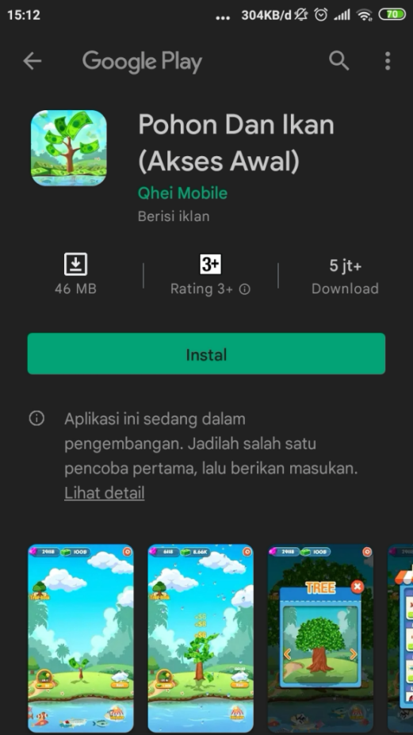
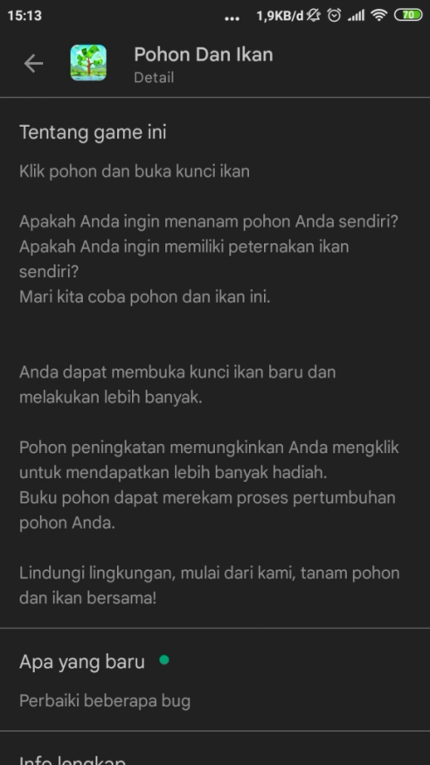
Gambar 3.1. dan 3.2. deskripsi Game Tree and Fish

Pemain mengetahui game ini melalui iklan yang tayang pada aplikasi yang mereka gunakan ketika jaringan internet merekan sedang dalam keadaan online. Iklan yang tayang tersebut memberikan iming-iming kepada calon pemain yang akan mengunduh game tersebut bahwa mereka akan dengan mudah mendapatkan saldo e-wallet sebesar Rp 1.000.000 (satu juta rupiah) hanya dengan mengunduhnya saja.
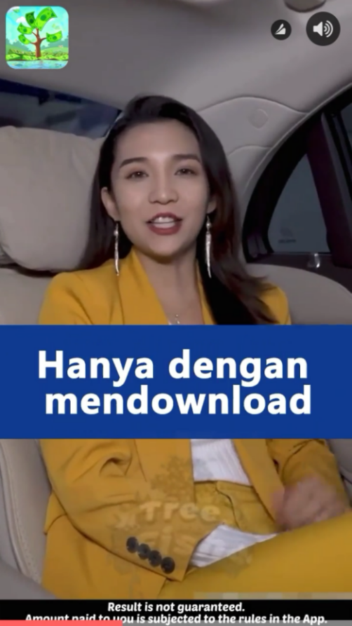

Gambar 3.3. dan 3.4.potongan iklan Game Tree and Fish
Setelah mengunduh game tersebut, pemain memulai permainan tersebut dengan menekan pohon secepat dan sebanyak mungkin untuk mendapatkan hadiah. Hadiah tersebut dapat berupa permata dalam game dan saldo e-wallet seperti DANA dan shopee. Untuk mendapatkan hadiah-hadiah tersebut, pemain harus menekan tombol iklan yang akan muncul setelah pemain menekan pohon.


Gambar 3.5. dan 3.6. hadiah dalam game Tree and Fish
Pemain harus mengumpulkan hadiah sebanyak jumlah tertentu untuk bisa menarik saldo e-wallet yang telah dikumpulkan dalam game. Untuk mengumpulkan jumlah tersebut, pemain harus menonton iklan dalam jumlah tertentu beserta jumlah hari yang telah ditentukan dalam game ini serta memasukkan akun pengguna e-wallet yang ingin diisi. Setelah semua proses telah selesai, proses peninjauan berlangsung, proses ini berlangsung dengan batas waktu yang tidak diketahui, hanya ditampilkan informasi berupa jumlah pengguna yang menunggu proses ini. Hanya lima puluh pengguna teratas saja yang dapat menarik saldo e-walletnya setiap hari, selain itu pemain harus menunggu lebih lama.
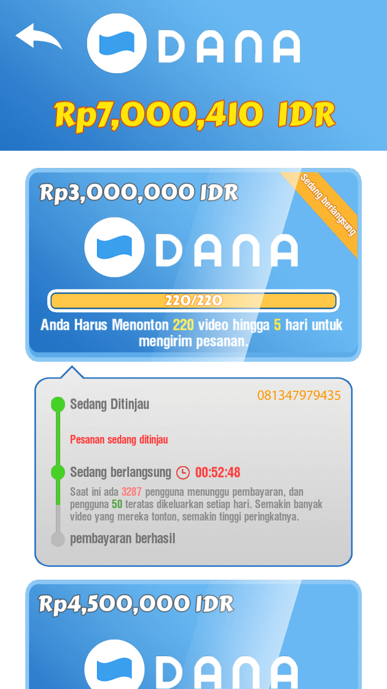
Gambar 3.7. proses peninjauan penarikan saldo e-wallet dalam game Tree and Fish
Dalam proses tersebut dijelaskan, untuk meningkatkan peringkat pengiriman, pemain harus menonton iklan lebih banyak lagi dalam jumlah yang tidak ditentukan serta lama proses peninjauannya.
Para perancang UUPK telah mengakomodir perlindungan terhadap konsumen dari praktik-praktik iklan yang tidak sesuai dengan kriteria pelaku usaha yang dapat merugikan konsumen di kemudian hari. Iklan-iklan tersebut sejatinya akan mendatangkan kerugian begi konsumen dan mendatangkan keuntungan bagi pelaku usaha yang tidak memiliki itikad baik dalam melakukan kegiatan usahanya. Dengan diciptakanannya peraturan mengenai ketentuan dalam memasarkan/memperdagangkan produk usaha yang dilakukan oleh pelaku usaha atau pelaku usaha periklanan, makan konsumen dapat memiliki pemenuhan haknya apabila terjadi kerugian yang disebabkan oleh iklan-iklan yang bertentangan dengan ketentuan UUPK tersebut.
Aturan mengenai iklan sudah diatur dalam beberapa aturan antara lain pada Pasal 10 UUPK. Selain diatur dalam Peraturan Perundang-Undangan, pengiklanan secara online juga diatur dalam Peraturan Menteri Perdagangan Nomor 50 Tahun 2020 tentang Ketentuan Perizinan Usaha, Periklanan, Pembinaan, dan Pengawasan Pelaku Usaha dalam Perdagangan Melalui Sistem Elektronik. Pengaturan mengenai iklan elektronik diatur dalam Pasal 19 ayat (2) yang menyatakan bahwa iklan elektronik harus memenuhi ketentuan-ketentuan sebagai berikut :
- tidak mengelabui Konsumen mengenai kualitas, kuantitas, bahan, kegunaan dan harga Barang dan/atau tarif Jasa, serta ketepatan waktu penerimaan Barang dan/atau Jasa;
- tidak mengelabui jaminan atau garansi terhadap Barang dan/atau Jasa;
- tidak memuat informasi yang keliru, salah, atau tidak tepat mengenai Barang dan/atau Jasa;
- memuat informasi mengenai risiko pemakaian Barang dan/atau Jasa;
- tidak mengeksploitasi kejadian dan/atau seseorang tanpa seizin yang berwenang atau persetujuan yang bersangkutan; dan
- menyediakan fungsi keluar dari tayangan Iklan Elektronik yang ditunjukkan dengan tanda close, skip, atau tutup dan ditempatkan pada tempat yang jelas sehingga memudahkan Konsumen dalam menutup Iklan Elektronik dimaksud.
Pada intinya, baik dalam UUPK maupun dalam Peraturan Perundang-Undangan lain memberikan aturan yang kurang lebih sama, yaitu bahwa pelaku usaha dalam mengiklankan produknya harus memberikan informasi secara jelas, benar, dan jujur. Namun, pelaku usaha sering tidak memperhatikan hal tersebut. Masih banyak orang yang tidak jujur dalam mempromosikan produknya seperti yang terlihat di dalam iklan/promosi. Sejauh ini, UUPK merupakan instrumen hukum terkait periklanan yang kurang efektif dalam pemenuhan kebutuhan hukum mengenai periklanan ditengah belum terciptanya pengaturan hukum yang khusus mengenai periklanan. Hingga saat ini, yang ada hanyalah Etika Pariwara Indonesia sebagai pedoman iklan yang berlaku diindonesia, Adapun ketentuan yang diatur dalam Etika Pariwara Indonesia mengenai iklan secara online harus memuat hal hal sebagai berikut :
- Media tempat iklan ditayangkan bertanggung jawab atas seluruh materi iklan yang ditayangkan melalui berlayanan iklan yang digunakan, baik yang milik sendiri, maupun milik pihak lain melalui jejaring iklan (ad network) atau pertukaran iklan (ad exchange).
- Iklan yang ditayangkan dari mekanisme jejaring iklan atau pertukaran iklan, wajib menampilkan identitas pihak tersebut.
- Semua bentuk penayangan iklan harus mendapat persetujuan dari media tempat iklan tersebut ditayangkan.
- Iklan harus sesuai dengan isi materi di situs tujuan
Lebih khusus lagi mengenai promosi penjualan, iklan yang menyertakan hadiah langsung, disebutkan juga bahwa iklan Iklan hadiah langsung tidak boleh mencantumkan syarat “selama persediaan masih ada” atau ungkapan lain yang bermakna sama.
namun karena sifatnya yang tidak memaksa, pelaku usaha tidak dapat dikenakan pertanggungjawaban hukum yang dikenakan oleh negara apabila melanggar ketentuan dalam Etika Pariwara Indonesia. Adapun bentuk sanksi yang tertuang dalam Etika Pariwara Indonesia hanya berupa peringatan tertulis dan penghentian penyiaran semata.
Pengaturan mengenai perlindungan konsumen telah tertera dalam UUPK, khususnya pasal 4 mengatur tentang hak-hak konsumen, yaitu :
- hak atas kenyamanan, keamanan, dan keselamatan dalam mengkonsumsi barang dan/atau jasa;
- hak untuk memilih barang dan/atau jasa serta mendapatkan barang dan/atau jasa tersebut sesuai dengan nilai tukar dan kondisi serta jaminan yang dijanjikan;
- hak atas informasi yang benar, jelas, dan jujur mengenai kondisi dan jaminan barang dan/atau jasa;
- hak untuk didengar pendapat dan keluhannya atas barang dan/atau jasa yang digunakan;
- hak untuk mendapatkan advokasi, perlindungan, dan upaya penyelesaian sengketa perlindungan konsumen secara patut;
- hak untuk mendapatkan pembinaan dan pendidikan konsumen;
- hak untuk diperlakukan atau dilayani secara benar dan jujur serta tidak diskriminatif;
- hak untuk mendapat kompensasi, ganti rugi, dan/atau penggantian, apabila barang dan/atau penggantian, apabila barang dan/atau jasa yang diterima tidak sesuai dengan perjanjian atau tidak sebagaimana mestinya; dan
- hak-hak yang diatur dalam ketentuan peraturan perundang-undangan lainnya.

Secara hukum, pelaku usaha dalam mengiklankan produknya harus mematuhi ketentuan yang tertera dalam UUPK. Ketentuan yang dimaksud tercantum dalam pasal 7 yang menyatakan bahwa pelaku usaha wajib :
- Beritikad baik dalam melakukan kegiatan usahanya;
- Memberikan informasi yang benar, jelas, dan jujur mengenai kondisi dan jaminan barang dan/atau jasa serta memberi penjelasan penggunaan, perbaikan, dan pemeliharaan;
- Memperlakukan atau melayani konsumen secara benar dan jujur serta tidak diskriminatif;
- Menjamin mutu barang dan/atau jasa yang diproduksi dan/atau diperdagangkan berdasarkan ketentuan standar mutu barang dan/atau jasa yang berlaku;
- Memberi kesempatan kepada konsumen untuk menguji, dan/atau mencoba barang dan/atau jasa tertentu serta memberi jaminan dan/atau garansi atas barang yang dibuat dan/atau yang diperdagangkan;
- Memberikan kompensasi, ganti rugi dan/atau penggantian atas kerugian akibat penggunaan, pemakaian dan pemanfaatan barang dan/atau jasa yang diperdagangkan;
- Memberikan kompensasi, ganti rugi dan/atau penggantian apabila barang dan/atau jasa yang diterima atau dimanfaatkan tidak sesuai perjanjian.

Selain itu, terdapat pula larangan bagi pelaku usaha dalam memperdagangkan jasanya. Larangan ini terdapat pada pasal 8 yang melarang pelaku usaha untuk memperdagangkan barang/ jasa yang :
- tidak memenuhi atau tidak sesuai dengan standar yang dipersyaratkan dan ketentuan peraturan perundang-undangan;
- tidak sesuai dengan berat bersih, isi bersih atau netto, dan jumlah dalam hitungan sebagaimana yang dinyatakan dalam label atau etiket barang tersebut;
- tidak sesuai dengan ukuran, takaran, timbangan dan jumlah dalam hitungan menurut ukuran yang sebenarnya;
- tidak sesuai dengan kondisi, jaminan, keistimewaan atau kemanjuran sebagaimana dinyatakan dalam label, etiket atau keterangan barang dan/atau jasa tersebut;
- tidak sesuai dengan mutu, tingkatan, komposisi, proses pengolahan, gaya, mode, atau penggunaan tertentu sebagaimana dinyatakan dalam label atau keterangan barang dan/atau jasa tersebut;
- tidak sesuai dengan janji dinyatakan dalam label, etiket keterangan, iklan atau promosi penjualan barang dan/atau jasa tersebut;
- tisak mencantumkan tanggal kadaluwarsa atau jangka waktu penggunaan/pemanfaatan yang paling baik atas barang tertentu;
- tidak mengikuti ketentuan berproduksi secara halal, sebagaimana pernyataan "halal" yang dicantumkan dalam label;
- tidak memasang label atau membuat penjelasan barang yang memuat nama barang, ukuran, berat/isi bersih atau netto, komposisi, aturan pakai, tanggal pembuatan, akibat sampingan, nama dan alamat pelaku usaha serta keterangan lain untuk penggunaan yang menurut ketentuan harus di pasang/dibuat;
- tidak mencantumkan informasi dan/atau petunjuk penggunaan barang dalam bahasa Indonesia sesuai dengan ketentuan perundang-undangan yang berlaku.
Setelah pasal 8, pasal 9 juga menjelaskan bahwa pelaku usaha dilarang untuk mengiklankan barang/ jasa secara tidak benar dan/atau seolah-olah :
- Barang tersebut telah memenuhi dan/atau memiliki potongan harga, harga khusus, standar mutu tertentu, gaya atau mode tertentu, karakteristik tertentu, sejarah atau guna tertentu;
- Barang tersebut dalam keadaan baik dan/atau baru;
- Barang dan/atau jasa tersebut telah mendapatkan dan/atau memiliki sponsor, persetujuan, perlengkapan tertentu,keuntungan tertentu, ciri-ciri kerja atau aksesori tertentu;
- Barang dan/atau jasa tersebut dibuat oleh perusahaan yang mempunyai sponsor, persetujuan atau afiliasi;
- Barang dan/atau jasa tersebut tersedia;
- Barang tersebut tidak mengandung cacat tersembunyi;
- Barang tersebut merupakan kelengkapan dari barang tertentu;
- Barang tersebut berasal dari daerah tertentu;
- Secara langsung atau tidak langsung merendahkan barang dan/atau jasa lain;
- Menggunakan kata-kata yang berlebihan, seperti aman, tidak berbahaya, tidak mengandung risiko atau efek sampingan tanpa keterangan yang lengkap;
- Menawarkan sesuatu yang mengandung janji yang belum pasti.
Pasal 10 menegaskan bahwa pelaku usaha dilarang mengiklankan atau membuat pernyataan yang tidak benar atau menyesatkan mengenai:
- harga atau tarif suatu barang dan/atau jasa;
- kegunaan suatu barang dan/atau jasa;
- kondisi, tanggungan, jaminan, hak atau ganti rugi atas suatu barang dan/atau jasa;
- tawaran potongan harga atau hadiah menarik yang ditawarkan;
- bahaya penggunaan barang dan/atau jasa
Pasal 13 UUPK menjelaskan bahwa pelaku usaha dilarang untuk mengiklankan suatu barang/jasa dengan cara menjanjikan pemberian hadiah berupa barang dan/atau jasa lain secara cuma-cuma dengan maksud tidak memberikannya atau memberikan tidak sebagaimana yang dijanjikannya.
Praktik bisnis tidak jujur dengan jalan memberikan informasi salah sering disebut dengan (fraudulent misrepresentation) yaitu pemberian informasi atau keterangan yang tidak benar dengan tujuan untuk memperoleh keuntungan pribadi atau kelompok. Informasi yang salah membuat konsumen merasa dirugikan karena tidak memenuhi hak-hak mereka untuk mendapatkan informasi yang jelas, benar, dan jujur.
Akibat dari hal tersebut terdapat hak-hak konsumen yang dilanggar oleh pelaku usaha yaitu pada Pasal 4 huruf c UUPK yaitu hak konsumen untuk mendapat informasi yang benar, jelas, dan jujur mengenai kondisi dan jaminan barang dan/atau jasa. Sudah selayaknya konsumen mendapat perlindungan terhadap hak-haknya yang sering kali dilanggar oleh pelaku usaha tersebut. Seperti tujuan perlindungan konsumen yaitu menciptakan sistem perlindungan konsumen yang mengandung unsur kepastian hukum dan keterbukaan informasi serta akses untuk mendapat informasi.
Berdasarkan ketentuan pasal-pasal yang telah disebutkan dalam UUPK tersebut, iklan game tree and fish telah melanggar hak konsumen sebagaimana yang telah disebutkan dalam pasal 4 ayat 2 dan 3 yang menjamin bahwa hak konsumen dalam mendapatkan barang sesuai dengan jaminan yang dijanjikan serta informasi yang benar, jelas, dan jujur mengenai kondisi dan jaminan barang dan/atau jasa telah dilanggar dalam iklan tersebut
Selain itu, iklan ini telah melanggar kewajiban pelaku usaha untuk Beritikad baik dalam melakukan kegiatan usahanya serta memberikan informasi yang benar, jelas, dan jujur mengenai kondisi dan jaminan barang dan/atau jasa serta memberi penjelasan penggunaan, perbaikan, dan pemeliharaan sebagaimana yang tertera dalam pasal 8 ayat 2 dan 3 UUPK. Perilaku pelaku usaha berupa tidak beritikad baik dibuktikan dengan tidak pernah dikirimnya saldo e-wallet yang dijanjikan dengan mengulur-ulur waktu pengiriman dengan dalih menunggu proses pengiriman yang tidak pernah berubah waktunya.
Pelaku usaha juga melakukan pelanggaran dalam iklannya, pelanggaran tersebut berupa pelanggaran pada pasal 9 dengan mengiklankan barang/jasa dengan tidak benar atau seolah-olah barang dan/atau jasa tersebut tersedia serta menawarkan sesuatu yang mengandung janji yang belum pasti. Kalimat janji itu terletak dalam iklannya berupa tulisan “ hanya dengan mendownload, kamu bisa dapatkan Rp 1.000.000 (satu juta rupiah)” dibarengi dengan kalimat tambahan dibawahnya menggunakan bahasa inggris yang tertulis “result is not guaranteed. Amount paid to you is subjected to the rules in the app” yang artinya “ hasil tidak dijamin. Jumlah yang dibayarkan pada anda tunduk pada ketentuan di aplikasi”, tulisan ini ditaruh pada bagian bawah iklan dengan ukuran yang kecil sekali sehingga secara sekilas tidak terbaca oleh mereka yang menonton iklan tersebut.

Gambar 3.5. kalimat tambahan dibawah iklan game tree and fish

Iklan ini juga melanggar pasal 10 UUPK yang melarang pelaku usaha untuk mengiklankan barang/jasa secara tidak benar atau menyesatkan mengenai kegunaan suatu barang dan/atau jasa serta tawaran potongan harga atau hadiah menarik yang ditawarkan. Iklan ini tidak secara jelas menjelaskan produk yang ditawarkan, yaitu game tree and fish sebagai permainan biasa yang tidak tidak menjanjikan hadiah berupa saldo e-wallet DANA dan Shopee sebagaimana yang tertera pada deskripsi permainan tersebut pada aplikasi google playstore, namun iklan ini justru menampilkan sebaliknya, yaitu game yang hanya dengan mendownloadnya saja pemain bisa mendapatkan uang senilai satu juta rupiah, ini tentu merupakan pengiklanan barang/jasa secara tidak benar mengenai kegunaan suatu barang/jasa, dalam hal ini adalah game fish and tree. Iklan ini juga menjanjikan hadiah menarik yang ditawarkan berupa uang senilai satu juta rupiah hanya dengan mengunduhnya saja, padahal itu jelas tidak benar, sebab hal itu tidak terjadi setelah pemain mengunduh game tersebut sehingga tawaran hadiah menarik tersebut tidaklah benar.
Gambar 3.6. tampilan hadiah dalam game fish and tree

Pelaku usaha dilarang untuk mengiklankan suatu barang/jasa dengan cara menjanjikan pemberian hadiah berupa barang dan/atau jasa lain secara cuma-cuma dengan maksud tidak memberikannya atau memberikan tidak sebagaimana yang dijanjikannya sebagaimana tercantum dalam pasal 13 UUPK. Iklan ini melakukan hal tersebut dengan menjanjikan pemberian hadiah berupa uang senilai satu juta rupiah hanya dengan mengunduh game tersebut, namun tidak pernah memberikan hadiah tersebut kepada pemain yang telah mengunduhnya. Pada kenyataannya, setelah pemain mengunduh game tersebut, pemain harus menonton iklan dalam jumlah tertentu untuk mendapatkan saldo e-wallet yang dijanjikan, namun setelah pemain berhasil menonton iklan dalam jumlah yang ditentukan tersebut, pemain harus menonton iklan lagi untuk meningkatkan peringkat pemain agar saldo dalam game terkirim dengan iming-iming semakin banyak video yang ditonton maka semakin tinggi pula kemungkinan saldo terkirim. Kenyataannya, hal itu tidak benar, sebab tidak ada perubahan peringkat pemain sebanyak apapun pemain menonton iklan yang ditampilkan ditambah dengan ketentuan hanya peringkat lima puluh keatasa saya yang bisa menarik saldo setiap harinya, namun berhari hari serta berbulan bulan, tidak ada perubahan peringkat pada pemain yang telah menonton iklan yang jumlahnya tidak terhitung setiap harinya itu. Ini membuktikan bahwa pelaku usaha mengiklankan barang/jasa secara cuma-cuma dengan niat tidak ingin memberikannya.
Gambar 3.7. jumlah iklan serta proses untuk pengiriman saldo e-wallet
Tindakan ini tentu merugikan bagi pemain yang menonton iklan setiap hari dalam jumlah yang banyak, dengan harapan mendapatkan hadiah yang dijanjikan dalam iklan. Hal ini merugikan bagi pihak pemain karena pemain menggunakan kuota internet serta waktu mereka untuk menonton iklan tersebut, namun tidak mendapatkan hadiah yang diperjanjikan dalam game tersebut. Kuota yang dikeluarkan serta waktu yang digunakan juga cukup besar dan lama, hal ini membuat smartphone mereka menjadi cepat panas dan membuat mereka menggunakan daya listrik yang lebih banyak dari biasanya ketika mereka tidak bermain game tersebut.

- Pertanggungjawaban Hukum Pelaku Usaha Terhadap Iklan Game Tree and Fish yang Tidak Sesuai Dengan Kriteria Pelaku Usaha
Dalam ilmu konsumen, terdapat teori let the buyer beware yang menyatakan bahwa konsumen dan produsen berada dalam posisi yang seimbang. Dalam teori ini, dikarenakan kedudukan konsumen seimbang dengan produsen, maka tidak diperlukan perlindungan untuk konsumen, sehingga konsumen diharapkan berhati-hati dalam membeli suatu produk.
Namun seperti yang sudah disebutkan, konsumen pada umumnya kurang dalam menerima informasi secara lengkap mengenai produk yang dibelinya. Kenyataan ini seringkali disebabkan oleh ketidakterbukaan pelaku usaha mengenai produk yang ditawarkannnya. Berdasarkan hal tersebut, maka tidak adil apabila konsumen yang dipersalahkan dan kehilangan hak untuk menuntut pertanggungjawaban pelaku usaha.
Selanjutnya, berkembang prinsip ekonomi the due care theory yang menekankan bahwa pelaku usaha memiliki kewajiban untuk selalu berhati-hati dalam memproduksi barang atau jasa yang ia hasilkan. Karena pelaku usaha adalah pihak yang paling mengetahui keadaan serta sifat barang dan jasanya,
mulai dari proses produksi hingga produknya sampai ke pasar. Oleh karena itu, pelaku usahalah yang harus menanggung kesalahan (liability) jika terjadi sesuatu produk yang menyebabkan kerugian terhadap pihak konsumen. Selama pelaku usaha berhati-hati, mereka tidak akan menghasilkan produk yang akan merugikan konsumen. Bila produsen menerapkan prinsip kehati-hatian dalam memproduksi suatu barang dan jasa, maka ia tidak dapat dipersalahkan dan tidak dapat dimintai pertanggungjawaban. Melalui prinsip ini, berkembang bahwa ganti rugi suatu produk yang cacat dari produsen dapat ditempuh melalui prinsip ganti rugi tanpa mendasarkan pada suatu kesalahan (liability without fault). konsumen yang dirugikan karena adanya cacat dalam suatu produk dapat menuntut pertanggungjawaban kepada pelaku usaha tanpa terlebih dahulu membuktikan ada tidaknya suatu kesalahan (fault) yang dilakukan oleh pelaku usaha. Hal ini merujuk kepada prinsip strict liability, dimana pelaku usaha seketika itu juga bertanggungjawab terhadap kerugian yang dialami oleh konsumen tanpa mempersoalkan kesalahan dari pihak pelaku usaha.
Menurut sistem hukum yang ada, kedudukan konsumen sangat lemah dibandingkan pelaku usaha. Dengan diberlakukannnya prinsip tanggungjawab pelaku usaha dalam UUPK, diharapkan bagi pelaku usaha untuk menyadari betapa pentingnya menjaga kualitas produk-produk yang dihasilkan, sebab bila tidak, selain akan merugikan konsumen juga resiko yang ditanggung juga sangat besar. Para pelaku usaha akan sangat berhati-hati dalam membuat produk sebelum dijual di pasar. Tujuannya adalah agar konsumen, baik di dalam atau luar negeri, merasa yakin dan tidak ragu-ragu ketika membeli produk-produk dari Indonesia. Demikian juga apabila kesadaran pelaku usaha tentang tanggungjaawab hukum tidak ada, dikhawatirkan akan berakibat tidak baik terhadap perkembangan/eksistensi dunia industri nasional maupun pada daya saing produk-produk nasional, terutama luar negeri.
Tindakan yang dilakukan oleh pelaku usaha dalam hal ini developer game Qhei Mobile telah melanggar ketentuan hukum yang berlaku mengenai cara beriklan serta informasi produk yang ditawarkan. Tindakan ini merupakan perbuatan melawan hukum sebagaimana yang dijelaskan dalam Pasal 1365 KUHPerdata yang menyatakan bahwa setiap perbuatan melawan hukum yang memberikan kerugian kepada orang lain, mewajibkan orang karena salahnya menerbitkan kerugian itu, mengganti kerugian tersebut. Perbuatan melawan hukum dalam Pasal ini haruslah memuat unsur-unsur berikut :
- Unsur perbuatan melawan hukum
- Unsur adanya kesalahan
- Unsur adanya kerugian
- Unsur adanya hubungan sebab akibat antara kerugian dengan perbuatan melawan hukum

Dari serangkaian unsur tersebut, dapat diuraikan lebih lanjut unsur-unsur yang telah disebutkan itu, dapat diuraikan lebih lanjut sesuai dengan perbuatan yang dilakukan oleh pelaku usaha menjadi sebagai berikut :
- Unsur perbuatan melawan hukum
Mengenai unsur perbuatan melawan hukum dalam kasus ini adalah pelaku usaha dalam mengiklankan produknya tidak mengikuti ketentuan-ketentuan sebagaimana yang telah diatur dalam pasal 7 UUPK mengenai kewajiban pelaku usaha, yaitu :
- beritikad baik dalam melakukan kegiatan usahanya;
- memberikan informasi yang benar, jelas dan jujur mengenai kondisi dan jaminan barang dan/atau jasa serta memberi penjelasan penggunaan, perbaikan dan pemeliharaan;
- memperlakukan atau melayani konsumen secara benar dan jujur serta tidak diskriminatif;
- menjamin mutu barang dan/atau jasa yang diproduksi dan/atau diperdagangkan berdasarkan ketentuan standar mutu barang dan/atau jasa yang berlaku;
- memberi kesempatan kepada konsumen untuk menguji, dan/atau mencoba barang dan/atau jasa tertentu serta memberi jaminan dan/atau garansi atas barang yang dibuat dan/atau yang diperdagangkan;
- memberi kompensasi, ganti rugi dan/atau penggantian atas kerugian akibat penggunaan, pemakaian dan pemanfaatan barang dan/atau jasa yang diperdagangkan;
- memberi kompensasi, ganti rugi dan/atau penggantian apabila barang dan/atau jasa yang diterima atau dimanfaatkan tidak sesuai dengan perjanjian.
Selain itu, pelaku usaha dalam mengiklankan produknya telah melanggar pasal 9 huruf (a) dan (e) bahwa pelaku usaha dalam mengiklankan produkunya dilarang untuk mengiklankan secara tidak benar atau seolah olah barang tersebut telah memenuhi dan/atau memiliki potongan harga, harga khusus, standar mutu tertentu, gaya atau modetertentu, karakteristik tertentu, sejarah atau guna tertentu dan menyatakan bahwa barang tersebut tersedia.
- Unsur adanya kesalahan
Terkait kesalahan, ada tiga unsur dalam kesalahan, yaitu :
- perbuatan yang dilakukan dapat disesalkan;
- perbuatan tersebut dapat diduga akibatnya;
  - dalam arti objektif: sebagai manusia normal dapat menduga akibatnya
  - dalam arti subjektif: sebagai seorang ahli dapat menduga akibatnya
- dapat dipertanggungjawabkan, artinya pelaku usaha ada dalam keadaan cakap
Dalam melihat kesalahan apa yang telah dilakukan oleh pelaku usaha dalam pembahasan karya ilmiah ini, maka dapat diduga bahwa pelaku usaha yaitu Qhei Mobile telah melanggar ketentuan pasal 9 ayat (1) UUPK. Pelaku usaha tidak dapat mengeluarkan alasan bahwa pihaknya tidak mengetahui bahwa iklan yang dibuat dan disetujuinya adalah iklan yang berisi informasi yang keliru. Hal ini dikarenakan bahwa segala informasi yang disiarkan melalui iklan online google ads adalah berasal dari pihak pelaku usaha pemesan iklan dan pihak yang bersangkutan adalah pihak yang harus bertanggungjawab dengan informasi dalam iklan yang diklaim miliknya oleh pihaknya, dan disebarkan dalam masyarakat dan konsumen.
- Unsur adanya kerugian
Mengenai kerugian, kerugian dalam kasus ini adalah kerugian yang menimpa harta benda konsumen, dalam hal ini dapat termasuk kerugian nyata yang dialami serta kehilangan keuntungan yang diharapkan. Di dalam kasus ini, nampaknya dalil kerugian yang akan diklaim oleh konsumen adalah kerugian secara nyata. Setelah melihat iklan game tree and fish yang menawarkan hadiah uang hanya dengan mendowloadnya saja, kebanyakan konsumen akan tertarik menggunakan produk yang diiklankan, dengan harapan akan mendapatkan hadiah uang yang dijanjikan dalam iklan tersebut. Namun pada kenyataannya, konsumen ternyata akan menderita kerugian karena ternyata harus menghabiskan kuota internet secara terus menerus untuk menonton video agar bisa mendapatkan hadiah uang. Hal ini terjadi karena setelah bermain game, terdapat persyaratan untuk menonton video iklan yang muncul dalam game tersebut dalam jumlah tertentu sebagai syarat dari pelaku usaha apabila pemain ingin mendapatkan hadiah uang dalam game tersebut, yang mana hal tersebut tidak pernah diberikan. Adanya konsumen yang merasa dirugikan akibat adanya informasi yang salah pada sebuah iklan maka, konsumen dapat menuntut hak-haknya seperti yang tertuang dalam Pasal 4 ayat (2), (3) dan (8) UUPK yaitu :
- Hak untuk memilih barang dan/atau jasa serta mendapatkan barang dan/atau jasa;
- Hak atas informasi yang benar, jelas, dan jujur mengenai kondisi dan jaminan barang dan/atau jasa;
- Hak untuk mendapatkan kompensasi, ganti rugi, dan/atau penggantian apabila barang dan/atau jasa yang diterima tidak sesuai dengan perjanjian atau tidak sebagaimana mestinya;

- Unsur adanya hubungan sebab akibat antara kerugian dengan perbuatan melawan hukum
Mengenai hal ini, dapat dilihat bahwa terdapat hubungan sebab akibat antara kerugian yang didapat oleh konsumen dengan perbuatan melawan hukum yang dilakukan oleh pelaku usaha, yaitu konsumen yang mendownload dan memainkan game yang mereka temukan melalui iklan yang dibuat oleh pelaku usaha, yang mana apabila tidak ada iklan tersebut, konsumen tidak akan mendapatkan kerugian yang mereka rasakan.
Berdasarkan uraian diatas, dapat disimpulkan bahwa perbuatan pelaku usaha merupakan perbuatan melawan hukum sebagaimana telah diatur dalam pasal 1365 KUHPerdata sehingga pelaku usaha dapat dikenakan pertanggungjawaban hukum secara perdata. Menurut Shidarta, ada lima prinsip pertanggungjawaban dalam perdata, yaitu :
- Prinsip Pertanggungjawaban karena kesalahan
Bahwa tergugat akan bertanggungjawab apabila terbukti melakukan kesalahan. Hal ini dianut dalam pasal 1365 KUHPer tentang perbuatan melawan hukum
- Prinsip Praduga Bertanggungjawab
Bahwa tergugat dianggap bertanggungjawab sampai ia dapat membuktikan bahwa dirinya tidak bersalah. Dengan demikian, beban pembuktian ada di pihak tergugat. Prinsip ini sering disebut dengan pembuktian terbalik.
- Prinsip Praduga tidak selalu bertanggugnjawab
Bahwa tergugat tidak selamanya bertanggungjawab. Contohnya ada pada kasus kehilangan dan kerusakan barang penumpang pesawat udara yang disimpan dalam kabin. Dalam kasus itu, tanggungjawab kerusakan atau kehilangan berada ditangan penumpang sendiri.
- Prinsip tanggungjawab mutlak
Bahwa tergugat harus bertanggungjawab atas kerugian yang diderita oleh konsumen tanpa harus membuktikan ada tidaknya kesalahan pada dirinya. Dalam hukum perdata lingukungan, prinsip ini telah lama diterapkan, seperti dalam Civil Liability Convention 1969 yang mengharuskan pencemar (pemilik tanker) bertanggungjawab atas kerusakan lingkungan di laut. Prinsip ini hanya membebaskan tergugat dari tanggungjawab dalam hal adanya force majeur.
- Prinsip tanggungjawab terbatas
Bahwa tergugat dapat melepaskan diri dari tanggungjawab karena mencantumkan klausul eksonerasi standar dalam perjanjian yang dibuatnya. Misal pengusaha jasa parkir mobil dan/atau motor yang menyatakan bahwa pihaknya tidak bertanggungjawab atas kehilangan motor dan/atau mobil yang berada dalam area parkirnya. Prinsip ini dilarang dalam pasal 18 ayat (1) UUPK. Menurut pasal 18 ayat (3) UUPK, maka segala klausula baku yang dibuat adalah batal demi hukum.
Berdasarkan prinsip-prinsip pertanggungjawaban diatas, dapat dilihat bahwa terdapat dua bentuk pertanggungjawaban hukum yang dapat dikenakan pada pelaku usaha, yakni prinsip pertanggungjawaban karena kesalahan sesuai dengan pasal 1365 KUHPerdata serta prinsip praduga bertanggungjawab sebagaimana diatur dalam UUPK. Pengaturan mengenai tanggungjawab pelaku usaha diatur dalam pasal 19 ayat (5) yang menyatakan bahwa apabila pelaku usaha dapat membuktikan bahwa dirinya tidak bersalah, maka ia bebas dari pertanggungjawaban sebagaimana prinsip praduga bertanggungjawab.
Ketentuan lebih lanjut mengenai hal ini menjelaskan bahwa Pelaku usaha dapat dibebaskan dari tanggung jawab atas kerugian yang diderita oleh konsumen apabila :
- barang tersebut terbukti seharusnya tidak diedarkan atau tidak dimaksudkan untuk diedarkan;
- cacat barang timbul pada kemudian hari;
- cacat timbul akibat ditaatinya ketentuan mengenai kualifikasi barang;
- kelalaian yang diakibatkan oleh konsumen;
- lewatnya jangka waktu penuntutan 4 (empat) tahun sejak barang dibeli atau lewatnya jangka waktu yang diperjanjikan.
Berdasarkan ketentuan UUPK mengenai lepas tanggungjawab pelaku usaha dalam mengganti rugi, Qhei mobile tidak memenuhi persyaratan tersebut sebab kelalaian tidak diakibatkan oleh konsumen. Konsumen, dalam hal ini adalah pemain mengikuti keseluruhan ketentuan yang berlaku didalam game tree and fish serta memilih untuk memainkan game tersebut karena iming-iming iklan yang ditawarkan oleh pihak Qhei mobile untuk menarik calon pemain. Pemain telah mengikuti segala ketentuan tersebut tidak melakukan kelalaian didalamnya, mereka mengikuti ketentuan berupa menonton iklan hingga jumlah tertentu untuk membuka hadiah, namun setelah itu ketentuannya ditambahkan lagi oleh pihak pelaku usaha bahwa untuk mendapatkan hadiah berupa saldo e-wallet tersebut, pemain harus menonton iklan lebih banyak lagi untuk mempercepat proses pengirimannya.
Mengenai bentuk ganti rugi, dapat ditentukan melalui dua cara perhitungan kerugian, yaitu secara objektif dan subjektif . Penghitungan kerugian secara objektif adalah perhitungan yang dilakukan dengan cara melepaskan diri seluruhnya atau sebagian dari keadaan konkrit orang yang dirugikan dan menuju arah yang normal, sedangkan penghitungan kerugian secara subjektif merupakan perhitungan terhadap kerugian nyata yang diderita oleh orang yang dirugikan dengan memperhitungkan situasi konkrit yang dialami oleh orang yang bersangkutan. Jika melihat ketentuan ganti rugi dalam UUPK, bentuk ganti rugi yang ditawarkan adalah penggantian barang/jasa yang sejenis atau bernilai sama, pengembalian uang, perawatan kesehatan dan/atau pemberian santunan sesuai dengan undang-undang yang berlaku. Dalam hal ini berarti bentuk perhitungan ganti kerugian yang dianut oleh UUPK adalah perhitungan ganti kerugian secara subjektif.
Dalam hal ini, Qhei Mobile selaku pemilik game Tree and Fish, bertanggungjawab untuk mengganti kerugian yang dialami oleh pemain berupa penggantian kuota pemain sebagai transaksi yang telah habis karena menonton iklan dan tidak mendapatkan saldo e-wallet sebagaimana yang telah dijanjikan pada iklannya. Ganti rugi dalam hal ini dapat berupa pengembalian barang atau dapat pula diganti dengan barang/jasa yang bernilai serupa. Berdasarkan hal ini, bentuk ganti rugi yang bisa dilakukan adalah menggantinya dengan saldo e-wallet sejumlah kuota pemain yang terkuras ketika menonton iklan dalam game ini melalui akun e-wallet yang tersedia.
Hingga saat ini belum ada ketentuan mengenai ganti kerugian berupa kuota internet, kesulitan dalam penggantian ganti rugi terjadi selain karena belum adanya ketentuan hukum mengenai mekanisme pelaksanaan ganti rugi dalam dunia digital, nilai kerugian yang dialami masing-masing pemain juga beraneka ragam sehingga hal itu juga menyebabkan kesulitan dalam menentukan jumlah kompensasi ganti rugi yang akan dilakukan oleh pelaku usaha. Hingga saat ini belum ada ketentuan mengenai ganti kerugian berupa kuota internet, kesulitan dalam penggantian ganti rugi terjadi selain karena belum adanya ketentuan hukum mengenai mekanisme pelaksanaan ganti rugi dalam dunia digital, nilai kerugian yang dialami masing-masing pemain juga beraneka ragam sehingga hal itu juga menyebabkan kesulitan dalam menentukan jumlah kompensasi ganti rugi yang akan dilakukan oleh pelaku usaha.
Pasal 4 huruf e UUPK yang menyebutkan bahwa apabila terjadi sengketa maka konsumen berhak mendapat advokasi, perlindungan, dan upaya penyelesaian sengketa perlindungan konsumen secara patut. Untuk mememungkinkan menyelesaikan masalah yang timbul UUPK menyediakan beberapa alternatif pilihan, sebagaimana ditentukan dalam Pasal 45 UUPK. Ada 2 (dua) bentuk penyelesaian sengketa, yaitu:

- Penyelesaian diluar Pengadilan;
- Penyelesaian melalui Pengadilan.
Penyelesaian sengketa diluar pengadilan dapat dilakukan dengan cara Damai, damai disini adalah penyelesaian sengketa antara pihak sengan atau tanpa kuasa/pendampingan bagi masing-masing pihak. Cara damai dapat ditempuh dengan cara perundingan secara musyawarah dan/atau mufakat antara pihak yang bersangkutan. Jika cara damai tidak dapat menyelesaikan masalah, maka berdasarkan Keputusan Menteri Perindustrian dan Perdagangan Nomor 350/MPP/Kep/12/2001 ada tiga cara penyelesaian yang dapat ditempuh dalam menyelesaikan sengketa, yaitu:
- Konsiliasi
Pasal 1 angka 9 dalam Keputusan Menteri tersebut menjelaskan yang dimaksud konsiliasi adalah proses penyelesaian sengketa konsumen diluar pengadilan dengan perantara Badan Penyelesaian Sengketa Konsumen (BPSK) untuk mempertemukan pihak yang bersengketa, dan penyelesaian diserahkan kepada para pihak. Penyelesaian dengan cara ini dilakukan sendiri oleh para pihak yang bersengketa didampingi oleh majelis yang bertindak pasif sebagai Konsiliator.
- Mediasi
Mediasi merupakan proses penyelesaian sengketa konsumen diluar pengadilan dengan peraturan BPSK sebagai penasehat dan penyelesaiannya diserahkan kepada para pihak. Penyelesaian ini dilakukan sendiri oleh para pihak yang bersengketa dengan didampingi oleh majelis yang bertindak aktif sebagai mediator. Hampir sama dengan proses konsiliasi namun ada hal yang membedakan antara mediasi dan konsiliasi yaitu dalam proses Mediasi majelis bersifat aktif sedangkan dalam konsiliasi majelis bersifat pasif.
- Arbitrase
Proses penyelesaian sengketa secara arbiterase yaitu proses penyelesaian diluar pengadilan yang dalam hal ini para pihak yang bersengketa menyerahkansepenuhnya penyelesaian kepada BPSK. Cara penyelesaian secara arbiterase ini badan atau majelis yang dibentuk BPSK bersikap aktif dalam mendamaikan pihak yang bersengketa. Apabila tidak tercapai kata sepakat maka cara pertama yang dilakukan badan ini memberikan penjelasan kepadak para pihak perihal perundang-undangan yang berkenaan dengan perlindungan konsumen.Selanjutnya masing-masing pihak yang bersengketa diberikan kesempat yang sama untuk menjelaskan terkait duduk perkara yang menjadi sengketa. Keputusan nantinya menjadi wewenang penuh badan yang dibentuk oleh BPSK tersebut.
Merujuk Pasal 45 UUPK mengenai penyelesaian sengketa, selain diluar pengadilan para pihak juga dapat memilih cara penyelesaian melalui Pengadilan. Pengladilan merupakan lembaga formal yang umum dipergunakan oleh masyarakat untuk menyelesaikan segala bentuk permasalahan, termasuk sengketa konsumen. Sebagaimana yang juga tercantum pada Pasal 45 ayat (1) UUPK yang menjelaskan bahwa “Setiap konsumen yang dirugikan dapat menggugat pelaku usaha melalui lembaga yang bertugas menyelesaikan sengketa antara konsumen dan pelaku usaha atau melalui peradilan yang berada di lingkungan peradilan umum.”
Namun penyelesaian sengketa konsumen melalui pengadilan dalam dunia bisnis menimbulkan suatu permasalahan. Penyelesaian melalui pengadilan atau peradilan umum membutuhkan biaya yang besar dan waktu yang lama. Selain itu penyelesaian melaui pengadilan juga dapat menyebapkan kerenggangan hubungan antara pelaku usaha dan konsumen.
Tidak semua sengketa konsumen layak diajukan ke pengadilan karena jumlah nominal tersebut sangat kecil, sedangkan untuk beracara membutuhkan biaya yang besar serta jangka waktu penyelesaian sengketa yang sangat lambat. Beberapa kasus iklan yang masuk ke pengdailan pada umumnya menyangkut kerugian konsumen dalam jumlah nominal yang besar dan diajukan secara berkelompok (class action) atau dengan mempergunakan mekanisme gugatan organisasi non pemerintah atau Lembaga swadaya masyarakat (legal standing) hal tersebut dimungkinkan berdasarkan ketentuan Pasal 46 ayat (2) jo. Pasal 46 ayat (1) UUPK. Hal tersebut efektif untuk menyiasati biaya berperkara di pengadilan yang sangat mahal serta dapat mewakili anggota kelompok.
Gugatan kelompok (class action) merupakan gugatan perdata biasa yang diajukan lebih dari satu orang dengan menggunakan nama sejumlah orang lain yang mempunyai tuntutan yang sama. Orang yang menjadi wakil tersebut mewakili kepentingan hukum mereka sendiri dan anggota kelas yang lain.Gugatan jenis ini disediakan bagi perkara yang terjadi pada sekelompok orang dalam jumlah besar, sehingga tidak efisien apabila diajukan satu persatu.
UUPK juga memungkinkan untuk beracara dilakukan oleh Lembaga tertentu yang memiliki legal standing, sebagaimana yang diatur dalam Pasal 46 ayat (1) huruf c UUPK. “Gugatan atas pelanggaran pelaku usaha dapat dilakukan oleh lembaga perlindungan konsumen swadaya masyarakat yang memenuhi syarat, yaitu berbentuk badan hukum atau yayasan, yang dalam anggaran dasarnya menyebutkan dengan tegas bahwa tujuan didirikannya organisasi tersebut adalah untuk perlindungan konsumen dan telah melaksanakan kegiatan sesuai dengan anggaran dasarnya.”
Hak yang demikian dikenal dengan hak gugat organisasi non pemerintah/Lembaga swadaya masyarakat (LSM). Penyelesaian sengketa ini dimungkinkan hanya diberikan kepada LSM yang bergerak dalam rangka perlindungan konsumen.

BAB IV

PENUTUP

Kesimpulan
Berdasarkan uraian analisis di atas dapat disimpulkan jawaban atas pertanyaan permasalahan hukum dalam rumusan masalah, yaitu:
- Perlindungan konsumen terhadap iklan game online Tree and Fish masih lemah sebab konsumen memiliki hak sebagaimana diatur dalam UUPK yaitu pasal 4 berupa hak konsumen untuk mendapatkan informasi yang benar, jelas, dan jujur mengenai kondisi dan jaminan barang dan/atau jasa serta hak untuk mendapatkan kompensasi, ganti rugi, dan/atau penggantian apabila barang dan/atau jasa yang diterima tidak sesuai dengan perjanjian atau tidak sebagaimana mestinya namun hal itu tidak terpenuhi dengan seharusnya.
- Pelaku usaha tidak memenuhi tanggungjawabnya terhadap konsumen dengan tidak mengganti kerugian yang dialami oleh konsumen sebagaimana yang diatur dalam UUPK serta Pasal 1365 KUHPer.

Saran
- Penegakan hukum perlindungan konsumen harus diperkuat agar hak-hak konsumen dapat terpenuhi sebagaimana mestinya sesuai dengan hak-hak yang diatur dalam UUPK.
- Pelaku usaha harus mengganti kerugian yang diterima oleh konsumen akibat penggunaan iklan yang tidak memenuhi ketentuan yang diatur dalam UUPK serta peraturan lainnya.

DAFTAR PUSTAKA
Buku
Abdulkadir Muhammad, Hukum Perjanjian, Alumni, Bandung, 1980.

Ahmad Hanafi, Asas‐Asas Hukum Pidana Islam, Bulan Bintang, Jakarta,
1996.

Ahmadi Mirun dan Sutarman Yodo, Hukum Perlindungan Konsumen, cetakan Ke‐8, Raja Grafindo Persada, Jakarta, 2014.

Alo liliwert, Dasar‐Dasar Komunikasi Periklanan, PT. Citra Aditya Bakti, Bandung

Celina Tri Siwi Kristiyanti, Hukum Perlindungan Konsumen, Sinar Grafika, Jakarta, 2008.

Dedi Harianto, Perlindungan Hukum Bagi Konsumen Terhadap Iklan Yang Menyesatkan, Bogor, Ghalia Indonesia, 2010.

Elia Wuria Dewi, Hukum Perlindungan Konsumen, Cetakan Pertama, Graha Ilmu, Yogyakata, 2015.

Janus Sidabalok, Hukum Perlindungan Konsumen di Indonesia, PT. Citra Aditya Bakti, Bandung, 2006.

Kelik Wardiono, Hukum Perlindungan Konsumen, Aspek Substansi, Struktur Hukum dan Kultur Hukum Dalam Undang-Undang Nomor 8 Tahun 1999 tentang perlindungan Konsumen, Penerbit Ombak, Yogyakarta, 2014.

Muhammad dan Alimin, Etika dan Perlindungan Konsumen Dalam Ekonomi Islam, Ctk. Pertama, BPFE, Yogyakarta, 2004

NHT Siahaan, Hukum Konsumen, Perlindungan Konsumen, dan Tanggung Jawab Produk, Pantai Rei, Jakarta, 2004.

Ratna Noviani, Jalan Tengah Memahami Iklan, Pustaka Pelajar, Yogyakarta, 2002
Rhenald Kasali, Manajemen Periklanan dan Konsep dan Aplikasinya di Indonesia, Pustaka Utama Grafika, Jakarta, 1992.

Sidharta, Hukum Perlindungan Konsumen Indonesia, Ctk. Kedua (edisi revisi), PT Grasindo, Jakarta, 2004.

Taufik H. Simatupang, Aspek Hukum Periklanan dalam Perspektif Perlindungan Konsumen, PT. Citra Aditya Bakti, Bandung, 2004.

Yusuf Shofie, 21 Potensi Pelanggaran dan Cara Menegakkan Hukum Konsumen, Cetakan Pertama, Pirac, Jakarta, 2003.

Zulham, Hukum Perlindungan Konsumen, Cetakan Pertama, Kencana Prenada Media Group, Jakarta, 2013.

Peraturan Perundang-Undangan
Kitab Undang-Undang Hukum Perdata

Undang-Undang Nomor 8 Tahun 1999 tentang Perlindungan Konsumen

Peraturan Menteri Perdagangan Nomor 50 Tahun 2020 tentang Ketentuan Perizinan Usaha, Periklanan, Pembinaan, dan Pengawasan Pelaku Usaha dalam Perdagangan Melalui Sistem Elektronik.

Data Elektronik
https://www.kominfo.go.id/content/detail/6095/indonesiaraksasa-teknologi- digital-asia/0/sorotan_media, diakses pada tanggal 25 Maret 2022.

https://databoks.katadata.co.id/datapublish/2022/02/16/jumlah-gamers-indonesia- terbanyak-ketiga-di-dunia, diakses pada tanggal 25 Maret 2022.

https://kbbi.kemdikbud.go.id/entri/iklan, diakses pada tanggal 26 Maret 2022.
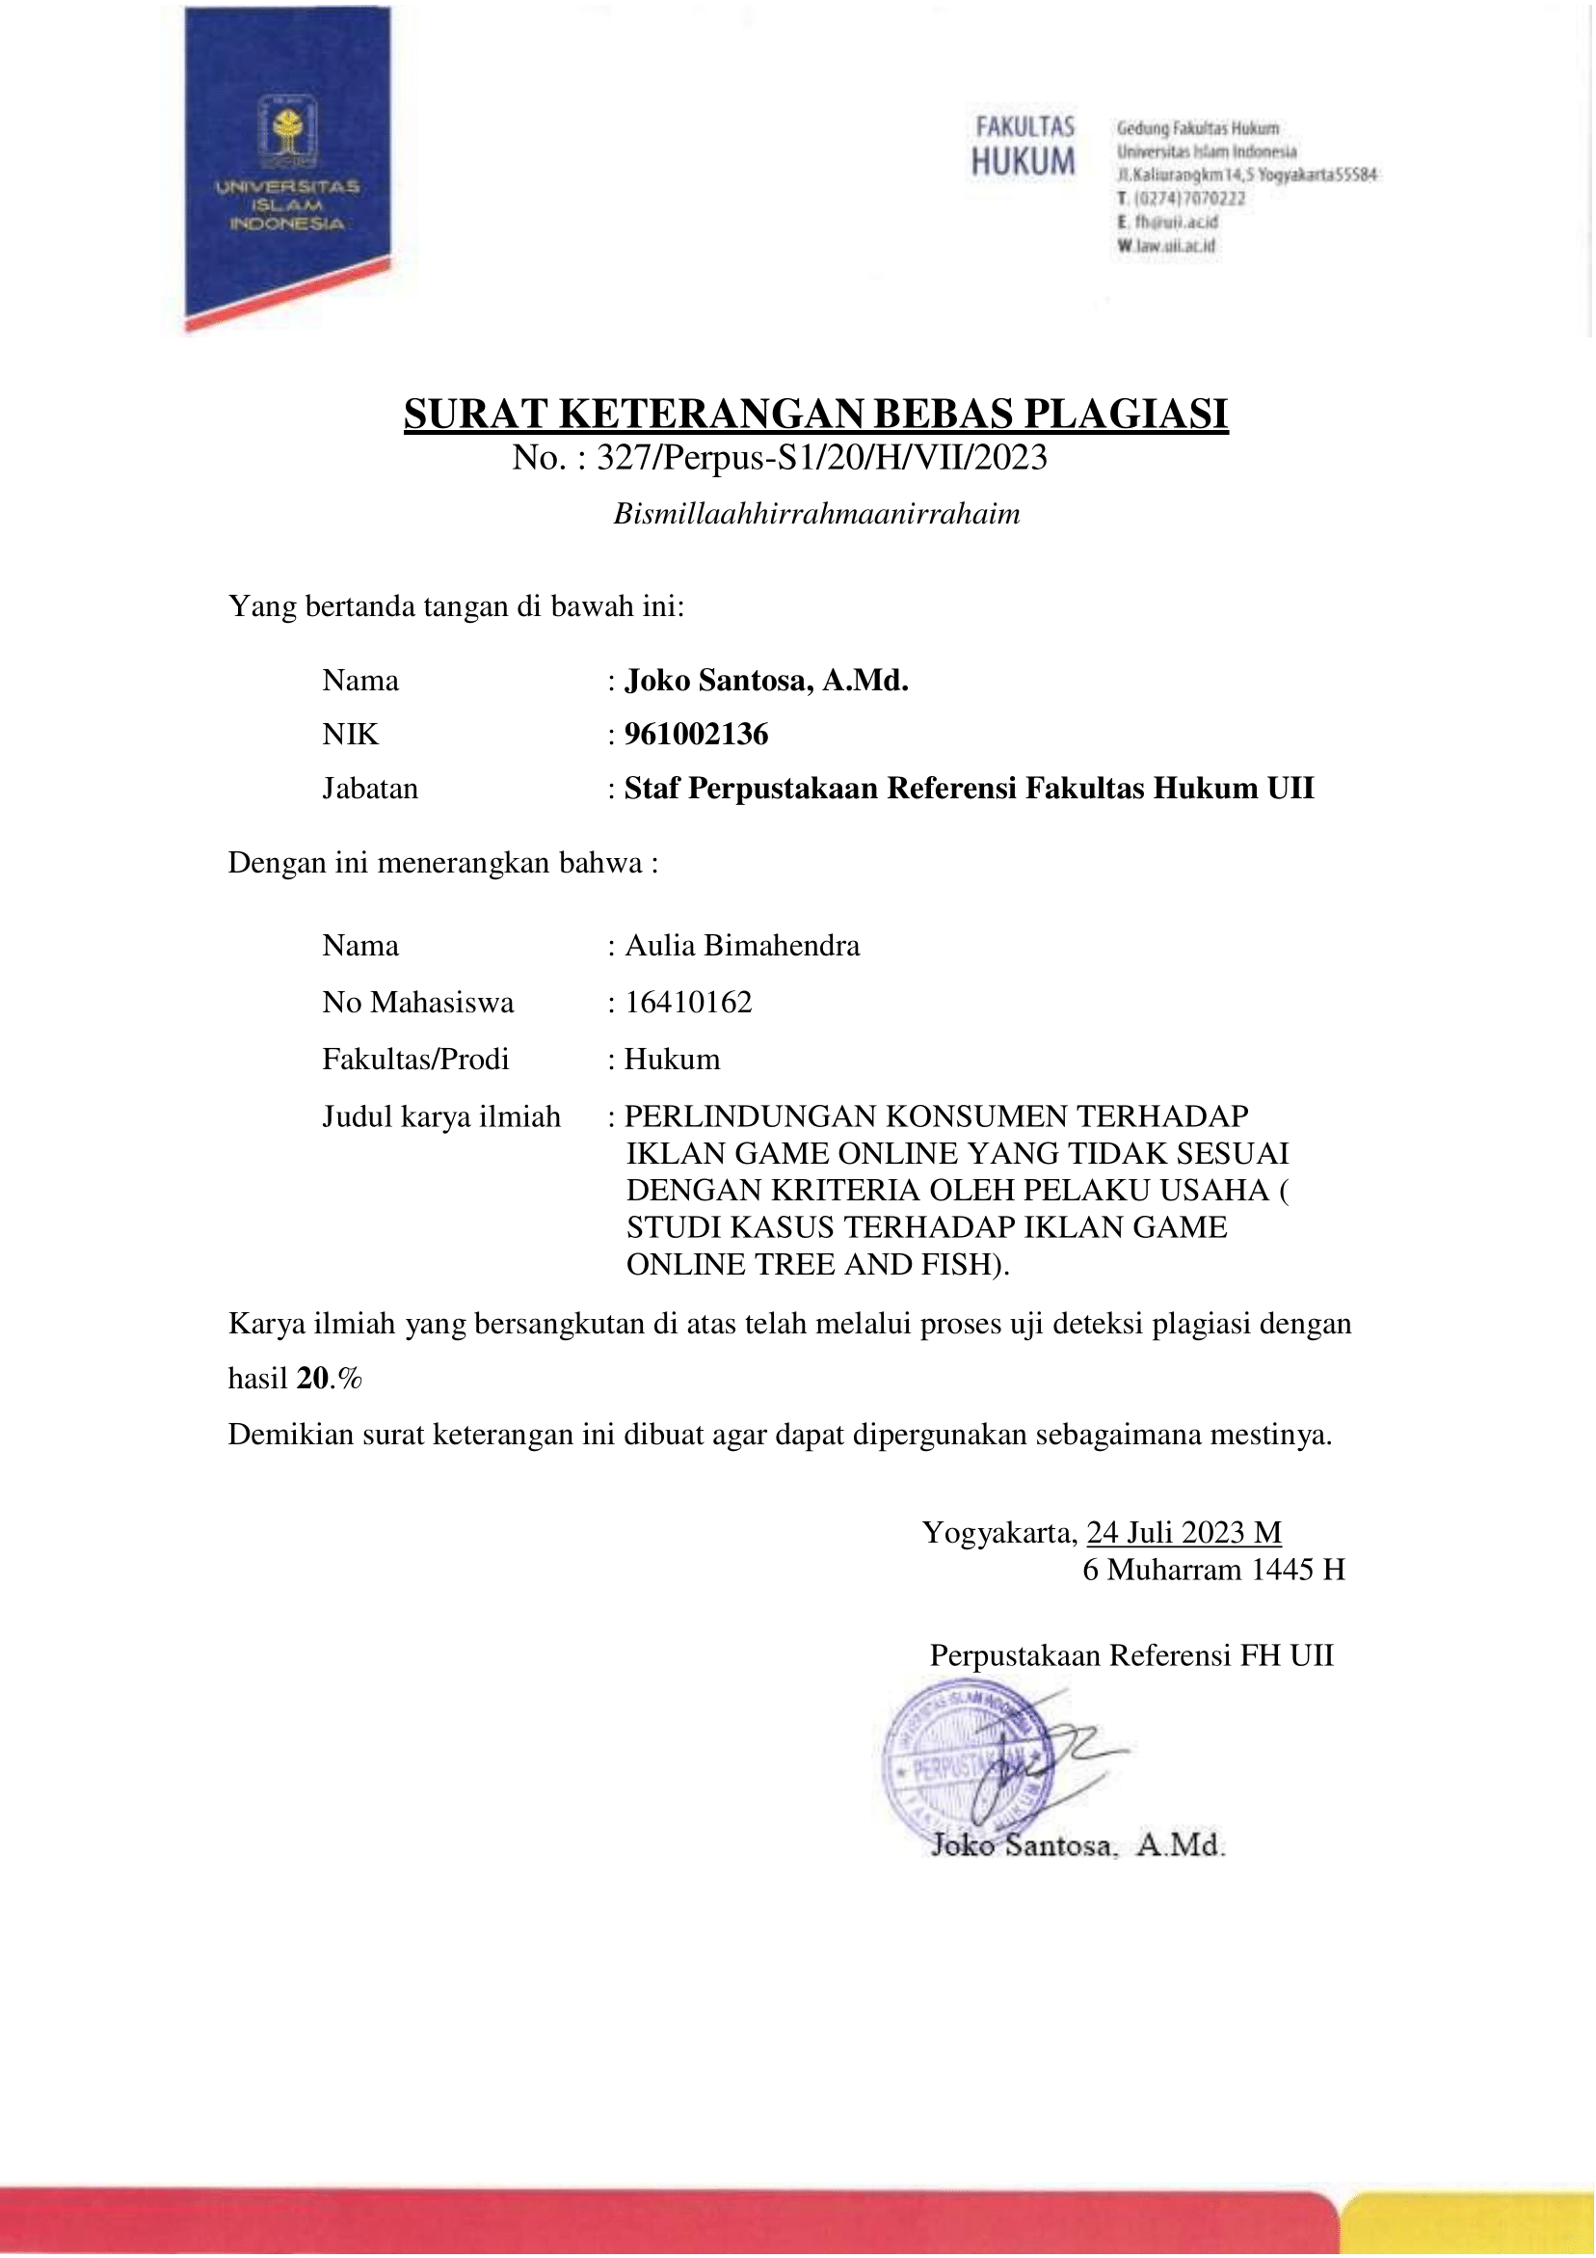

https://kbbi.kemdikbud.go.id/entri/iklan diakses pada tanggal 26 Maret 2022 pukul 14.00 WIB.
Dedi Harianto, Perlindungan Hukum Bagi Konsumen Terhadap Iklan Yang Menyesatkan, Ghalia Indonesia, Bogor, 2010, hlm. 27.
Taufik H. Simatupang, Aspek Hukum Periklanan dalam Perspektif Perlindungan Konsumen, PT. Citra Aditya Bakti, Bandung, 2004, hlm. 31.
Janus Sidabalok, Hukum Perlindungan Konsumen di Indonesia, PT. Citra Aditya Bakti, Bandung, 2006, hlm. 245.
Pasal 1 Undang-Undang Nomor 8 Tahun 1999 tentang Perlindungan Konsumen
NHT Siahaan, Hukum Konsumen, Perlindungan Konsumen, dan Tanggung Jawab Produk, Pantai Rei, Jakarta, 2004, hlm. 127.
https://hybrid.co.id/post/pendapatan-industri-game-2021, diakses pada tanggal 7 Juni 2022 pukul 15:21 WIB.
Ketentuan dalam permainan game Tree and Fish.
Pasal 13 Undang-Undang Nomor 8 Tahun 1999 tentang Perlindungan Konsumen
Kelik Wardiono, Hukum Perlindungan Konsumen, Aspek Substansi, Struktur Hukum dan Kultur Hukum Dalam Undang-Undang Nomor 8 Tahun 1999 tentang perlindungan Konsumen, Penerbit Ombak, Yogyakarta, 2014, hlm.5.
Ibid., hlm..38.
Elia Wuria Dewi, Hukum Perlindungan Konsumen, Ctk. Pertama, Graha Ilmu, Yogyakata, 2015, hlm. 26.
N.H.T Siahaan, Hukum Konsumen Perlindungan Konsumen dan Tanggung Jawab Produk, Panta Rei, Jakarta, 2005, hlm. 125.
Ratna Noviani, Jalan Tengah Memahami Iklan, Pustaka Pelajar, Yogyakarta, 2002, hlm. 22
Taufik H. Simatupang, Op. Cit., 12-13.
Pasal 1 Undang-Undang Nomor 8 Tahun 1999 tentang Perlindungan Konsumen.
Sidharta, Hukum Perlindungan Konsumen Indonesia, Ctk. Kedua (edisi revisi), PT Grasindo, Jakarta, 2004, hlm. 12.
Philipus M. Hadjon, Perlindungan Hukum Bagi Masyarakat di Indonesia, dikutip dari Eli Wuria Dewi, Hukum Perlindungan Konsumen, Graha Ilmu, Yogyakarta, 2015, hlm. 6
Eli Wuria Dewi, Op.Cit., hlm. 5.
Ibid.
Eli Wuria Dewi, Hukum Perlindungan Konsumen, Graha Ilmu, Yogyakarta, 2015, hlm. 4.
Celina Tri Siwi Kristiyanti, Op.Cit., hlm. 22.
Pasal 1 Ayat (2) Undang‐Undang Nomor 8 tahun 1999 tentang Perlindungan Konsumen
Pasal 4 Undang‐Undang Nomor 8 Tahun 1999 tentang Perlindungan Konsumen
Pasal 5 Undang‐Undang Nomor 8 Tahun 1999 tentang Perlindungan Konsumen.
Celina Tri Siwi Kristiyanti, Hukum Perlindungan Konsumen, Ctk. Pertama, Sinar Grafika, Jakarta, 2008, hlm. 21.
Pasal 7 Undang-Undang Nomor 8 Tahun 1999 tentang Perlindungan Konsumen.
Pasal 7 Undang-Undang Nomor 8 Tahun 1999 tentang Perlindungan Konsumen.
Rhenald Kasali, Manajemen Periklanan dan Konsep dan Aplikasinya di Indonesia, Pustaka Utama Grafika, Jakarta, 1992, hlm.2
Alo liliwert, Dasar‐Dasar Komunikasi Periklanan, PT. Citra Aditya Bakti, Bandung, hlm. 18
Pasal 1 Undang-Undang Nomor 8 Tahun 1999 tentang Perlindungan Konsumen.
Etika Pariwara Indonesia, hlm 16.
Alo liliwet, Op Cit, hlm 6.
Zulham, Hukum Perlindungan Konsumen, Kencana Prenada Media Group, Ctk Pertama, Jakarta, 2013, Hlm 7.
Ahmad Hanafi, Asas‐Asas Hukum Pidana Islam, Bulan Bintang, Jakarta, 1996, hlm.76.
Ahmad Ibnu Taymiyyah, al‐siyasat al‐syar’iyyat fi ishlah al ra’i aw al‐ra’iyyah dikutip dari Muhammad dan Alimin, Etika dan Perlindungan Konsumen Dalam Ekonomi Islam, Ctk. Pertama, BPFE, Yogyakarta, 2004, hlm. 204.
Zulham, Op Cit hlm 9.
Ibid., hlm 10.
Ibnu Qudamah, Al‐Mughni, dikutip dari Muhammad dan Alimin, Etika & Perllindungan Konsumen Dalam Ekonomi Islam, Ctk. Pertama, BPFE, Yogyakarta, 2004, hlm. 205.
Deskripsi game tree and fish pada google playstore
Berdasarkan pernyataan pada iklan game tree and fish
Pasal 19 ayat (2) Peraturan Menteri Perdagangan Nomor 50 Tahun 2020 tentang Ketentuan Perizinan Usaha, Periklanan, Pembinaan, dan Pengawasan Pelaku Usaha dalam Perdagangan Melalui Sistem Elektronik
Etika Pariwara Indonesia, Hal 47
Etika Pariwara Indonesia, hal 48
Etika Pariwara Indonesia, hal 60
Pasal 4 Undang-Undang Nomor 8 Tahun 1999 tentang Perlindungan Konsumen
Pasal 7 Undang-Undang Nomor 8 Tahun 1999 tentang Perlindungan Konsumen
Pasal 8 Undang-Undang Nomor 8 Tahun 1999 tentang Perlindungan Konsumen
Pasal 9 Undang-Undang Nomor 8 Tahun 1999 tentang Perlindungan Konsumen
Pasal 10 Undang-Undang Nomor 8 Tahun 1999 tentang Perlindungan Konsumen
Pasal 13 Undang-Undang Nomor 8 Tahun 1999 tentang Perlindungan Konsumen
Ahmadi Mirun dan sutarman Yodo, Hukum Perlindungan Konsumen, Rajawali Pers, Jakarta, 2004, hlm. 41
Iklan game tree and fish
Berdasarkan wawancara dengan hendri, satu pemain game tree and fish yang telah memainkan game ini selama satu bulan
Berdasarkan wawancara dengan Royan, pemain game tree and fish yang telah memainkan selama dua bulan
Berdasarkan keterangan dari narasumber
Shidarta, Hukum Perlindungan Konsumen Indonesia, Grasindo, Jakarta, 2006, hlm 61.
Ibid, hlm 62.
Sidharta, Hukum Perlindungan Konsumen, Grasindo, Jakarta, 2000, hlm.59
Pasal 19 Undang-Undang Nomor 8 Tahun 1999 tentang Perlindungan Konsumen.
Berdasarkan wawancara dengan para narasumber.
Ahmadi Mirun dan sutarman Yodo, Hukum Perlindungan Konsumen, Rajawali Pers, Jakarta, 2004, hlm. 134

